PROCEDIMIENTO ESPECIAL SANCIONADOR.

EXPEDIENTE: TEEA-PES-057/2022.

DENUNCIANTE: Partido Acción Nacional.

DENUNCIADOS: C. Anayeli Muñoz Moreno y partido político Movimiento Ciudadano.

MAGISTRADO PONENTE: Héctor Salvador Hernández Gallegos.

SECRETARIO DE ESTUDIO: David Antonio Chávez Rosales.

SECRETARIO JURÍDICO: Tomás Huizar Jiménez.

AUXILIAR JURÍDICO: Marco Antonio Romo Hernández.

Aguascalientes, Aguascalientes, a diecisiete de junio de dos mil veintidós.

Sentencia por la que se determina; a) la existencia de la infracción denunciada, consistente en la vulneración del interés superior de la niñez, mediante la utilización indebida de su imagen en propaganda política y b) la responsabilidad atribuida a Movimiento Ciudadano, por incumplir el deber de cuidado, en los términos de la presente sentencia.

GLOSARIO.
Denunciante: | C. Javier Soto Reyes, en su calidad de representante propietario del PAN y/o de la coalición “Va por Aguascalientes”, ante el Consejo General del IEE.
Denunciados: | C. Anayeli Muñoz Moreno, en su calidad de candidata a la gubernatura del Estado y partido político postulante Movimiento Ciudadano.
“Va por Aguascalientes”. | Coalición conformada por los partidos PAN, PRI y PRD.
PAN: | Partido Acción Nacional.
PRI: | Partido Revolucionario Institucional.
PRD: | Partido de la Revolución Democrática.
MC: | Partido político Movimiento Ciudadano.
IEE: | Instituto Estatal Electoral.
Secretario Ejecutivo: | Secretario Ejecutivo del Consejo General del IEE.
Tribunal Electoral: | Tribunal Electoral del Estado de Aguascalientes.

1. ANTECEDENTES
Los hechos sucedieron en el año dos mil veintidós, salvo precisión en contrario.

1.1. Proceso Electoral. El siete de octubre de dos mil veintiuno, dio inicio el proceso electoral local 2021-2022 para la renovación de la Gubernatura del Estado de Aguascalientes.

1.2. Registro de candidaturas. El veinticinco de marzo, el Consejo General del IEE atendió las solicitudes de registro de las candidatas a la Gubernatura del Estado de Aguascalientes.

1.3. Presentación de la denuncia. El dos de junio, el denunciante, presentó el escrito de denuncia que nos ocupa, en contra de la denunciada y del partido MC, por la presunta difusión de propaganda política utilizando imágenes de menores de edad, sin el consentimiento de quien ejerza la patria potestad sobre los mismos, y por culpa in vigilando respectivamente.

1.4. Radicación y diligencias para mejor proveer. El tres de junio, el Secretario Ejecutivo radicó la denuncia de mérito bajo la vía del procedimiento especial sancionador y asignó el número de expediente IEE/PES/076/2022; posteriormente, ordenó a la Oficialía Electoral de dicho Instituto certificar la existencia y contenido de las ligas electrónicas ofrecidas por la parte denunciante en su escrito de queja.

1.5. Admisión y emplazamiento. El seis de junio, el Secretario Ejecutivo determinó la admisión de la denuncia interpuesta por la posible comisión de hechos pueden vulnerar la integridad, intimidad e imagen personal de las niñas, niños y adolescentes. Finalmente, señaló fecha para la celebración de la Audiencia de Pruebas y Alegatos.

1.6. Medidas cautelares. El siete de junio, la Comisión de Quejas, en el acuerdo CQD-R-016/2022, determinó la adopción de medidas cautelares, por lo tanto, ordenó a la C. Anayeli Muñoz Moreno que retirara las publicaciones realizadas en su cuenta oficial de la red social “Facebook”, donde se presentaron diversas fotografías en las que se apreciaron diversos menores de edad identificables, sin tener registro alguno de su consentimiento ni el correspondiente de quien ejerza la patria potestad sobre ellos.

1.7. Audiencia de Pruebas y Alegatos. El diez de junio, se celebró la audiencia de pruebas y alegatos a que se refieren los artículos 272 del Código Electoral, así como 101 y 102 del Reglamento de Quejas y Denuncias del IEE.

1.8. Turno del expediente. El trece de junio, mediante Acuerdo de Turno de Presidencia, se ordenó el registro del asunto en el Libro de Gobierno de Procedimientos Especiales Sancionadores, al que correspondió el número de expediente TEEA-PES-057/2022 y se turnó a la Ponencia del Magistrado Héctor Salvador Hernández Gallegos.

1.9. Formulación del proyecto de resolución. En su oportunidad, se radicó el expediente en la ponencia del magistrado electoral precisado, y una vez verificada su debida integración, al no existir trámite alguno o diligencia pendiente por realizar, se ordenó formular proyecto de resolución y ponerlo a consideración del Pleno, según lo previsto en la fracción IV, del artículo 274 del Código Electoral.

2. COMPETENCIA.
Este Tribunal Electoral del Estado de Aguascalientes, ejerce jurisdicción y el Pleno tiene competencia para conocer y resolver el presente procedimiento especial sancionador, de conformidad con lo dispuesto en los artículos 252, fracción II, 268, 274 y 275 del Código Electoral del Estado.

Lo anterior, en virtud de que la denuncia bajo estudio tiene relación con la supuesta comisión de difusión de propaganda política utilizando imágenes de menores de edad, sin el consentimiento de quien ejerza la patria potestad sobre los mismos.

Lo anterior, además encuentra sustento en la Jurisprudencia 25/2015, de rubro: COMPETENCIA. SISTEMA DE DISTRIBUCIÓN PARA CONOCER, SUSTANCIAR Y RESOLVER PROCEDIMIENTOS SANCIONADORES.

3. OPORTUNIDAD.
Se cumple con tal requisito, toda vez que el hecho denunciado produce consecuencias en tanto sus efectos no cesen, por lo tanto, ante la subsistencia del hecho controvertido el plazo legal no podría estimarse agotado, en términos de la Jurisprudencia 6/2007, de rubro: PLAZOS LEGALES. CÓMPUTO PARA EL EJERCICIO DE UN DERECHO O LA LIBERACIÓN DE UNA OBLIGACIÓN, CUANDO SE TRATA DE ACTOS DE TRACTO SUCESIVO. Por lo tanto, es oportuna la presentación de la denuncia.

4. PERSONERÍA.
La autoridad instructora tuvo por acreditada la personería del denunciante y los denunciados.

5. HECHOS DENUNCIADOS Y DEFENSAS.
Para efectos prácticos, esta autoridad jurisdiccional considera oportuno sintetizar los argumentos expuestos en sus escritos de queja, por parte del denunciante y de los denunciados. Esto, para seguir con la fijación de los puntos materia del procedimiento a dirimir en la presente sentencia.

5.1. Hechos denunciados.
Atendiendo a lo razonado anteriormente, los hechos denunciados en el presente asunto que se desprenden del escrito de queja, se hacen consistir sustancialmente en la probable difusión de propaganda política utilizando imágenes de menores de edad, sin el consentimiento de quien ejerza la patria potestad y/o tutela sobre los mismos, atribuidos a la C. Anayeli Muñoz Moreno, derivado de la publicación y/o difusión de diversas imágenes alojadas en su cuenta oficial dentro de la red social denominada Facebook.

6. ALEGATOS.
Tomando en consideración que dentro de las formalidades esenciales del procedimiento se encuentra el derecho de las partes a formular alegatos, debe estimarse que a fin de garantizar el derecho de defensa y atender en su integridad la denuncia planteada, este órgano jurisdiccional debe tomarlos en consideración al resolver el Procedimiento Especial Sancionador que no ocupa; resulta aplicable la jurisprudencia 29/2012 de rubro: “ALEGATOS. LA AUTORIDAD ADMINISTRATIVA ELECTORAL DEBE TOMARLOS EN CONSIDERACIÓN AL RESOLVER EL PROCECIDIMIENTO ESPECIAL SANCIONADOR”.

En la audiencia de pruebas y alegatos, comparecieron mediante escrito la C. Anayeli Muñoz Moreno, en su calidad de candidata a la gubernatura del Estado por MC, la C. Luz María Padilla Luna, en su calidad de representante propietaria del partido político MC ante el Consejo General del IEE.

La C. Luz María Padilla de Luna y la C. Anayeli Muñoz Moreno aducen que el denunciante no aporta elementos objetivos ni de convicción a fin de acreditar la infracción denunciada, por lo tanto, consideran que dicha denuncia debe ser desechada.

Finalmente, aducen que cuentan con los permisos -debidamente integrados- emitidos por parte de los que ejercen la patria potestad y/o tutela sobre los menores, así como el consentimiento informado de los mismos.

7. VALORACIÓN DE PRUEBAS.
De las pruebas aportadas por las partes, y admitidas por la autoridad instructora, se advierten las siguientes:

OFERENTE. | PRUEBA. | CONSISTENTE EN: | VALORACIÓN.
Denunciante: Partido Acción Nacional. | Documental pública. | “…el acta de la certificación de la Oficialía Electoral IEE/OE/081/2022 de las publicaciones realizadas por las partes denunciadas en sus páginas oficiales de sus redes sociales, respexto de los hechos VI, VII y VIII…” | En relación con el artículo 256, segundo párrafo del Código Electoral; Las documentales públicas tendrán valor probatorio pleno, salvo prueba en contrario respecto de su autenticidad o de la veracidad de los hechos a que se refieran.
Denunciante: Partido Acción Nacional. | Presuncional legal y humana. | “…en sus aspectos de legal y humana derivada de la ley de la materia y de los hechos en todo lo que beneficia a los intereses de mi representado y con la cual se demuestra el uso indebido de la imagen de niñas, niños y adolescentes, sin contar con el permiso correspondiente, al nunca haberse hecho del conocimiento del Instituto Estatal Electoral…” | En relación con las pruebas ofrecidas como presuncional e instrumental de actuaciones, vale decir que las que se actualicen pueden ser apreciadas por esta instancia, con independencia de que sean o no ofrecidas por las partes, conforme a lo dispuesto por el artículo 255, fracciones V y VI, del Código Electoral.
Denunciante: Partido Acción Nacional. | Instrumental de actuaciones. | “…todo lo actuado en este expediente que favorezca a mis intereses…” | En relación con las pruebas ofrecidas como presuncional e instrumental de actuaciones, vale decir que las que se actualicen pueden ser apreciadas por esta instancia, con independencia de que sean o no ofrecidas por las partes, conforme a lo dispuesto por el artículo 255, fracciones V y VI, del Código Electoral.
Denunciado: Partido Movimiento Ciudadano. | Documental privada. | “…las autorizaciones de quien ejerce la patria potestad de los menores, respecto de los cuales se dio inicio al presente procedimiento…” | En relación con el artículo 256, segundo párrafo del Código Electoral; Las documentales privadas, técnicas, periciales e instrumental de actuaciones, solo harán prueba plena cuando a juicio del órgano competente para resolver, generan convicción sobre la veracidad de los hechos alegados.
Denunciado: Partido Movimiento Ciudadano. | Documental pública. | “…las actas de nacimiento de los menores, respecto de los cuales se dio inicio al presente procedimiento…” | En relación con el artículo 256, segundo párrafo del Código Electoral; Las documentales públicas tendrán valor probatorio pleno, salvo prueba en contrario respecto de su autenticidad o de la veracidad de los hechos a que se refieran.
Denunciado: Partido Movimiento Ciudadano. | Prueba técnica. | “…videos de los menores respecto de los cuales se dio inicio al presente procedimiento, mediante los cuales manifiestan que tienen conocimiento de que aparecerán en diversas publicaciones de Anayeli Muñoz Moreno, contenidas en una memoria USB…” | Atendiendo a su naturaleza, acorde con el artículo 256, del Código Electoral; tienen valor de indicio, que solo hará convicción plena y generará certeza sobre la veracidad de los hechos alegados, al concatenarse con los demás elementos que obren en el expediente, las afirmaciones de las partes, la verdad conocida y el recto raciocinio de la relación que guardan entre sí.
Denunciado: Partido Movimiento Ciudadano. | Instrumental de actuaciones. | “…todas y cada una de las actuaciones que se hagan para el caso y que beneficien a quien represento…” | En relación con las pruebas ofrecidas como presuncional e instrumental de actuaciones, vale decir que las que se actualicen pueden ser apreciadas por esta instancia, con independencia de que sean o no ofrecidas por las partes, conforme a lo dispuesto por el artículo 255, fracciones V y VI, del Código Electoral.
Denunciado: Partido Movimiento Ciudadano. | Presuncional legal y humana. | “…probanzas que se relacionan con todos y cada uno de los hechos y agravios expuestos. Se ofrece con el fin de demostrar la veracidad de todos y cada uno de los argumentos esgrimidos en la presente contestación…” | En relación con las pruebas ofrecidas como presuncional e instrumental de actuaciones, vale decir que las que se actualicen pueden ser apreciadas por esta instancia, con independencia de que sean o no ofrecidas por las partes, conforme a lo dispuesto por el artículo 255, fracciones V y VI, del Código Electoral.

Para el desahogo de la prueba admitida bajo el numeral 4, identificada como prueba técnica, se procede a reproducir la misma, pues este órgano cuenta con los instrumentos necesarios para su reproducción, por lo que en este momento se procede a ingresar al medio magnético USB a la computadora que para tal efecto se habilitó en esta sala de audiencias, apreciando lo siguiente:

Prueba. | Desahogo.
Prueba técnica admitida bajo el numeral 4. | Se observan dos archivos con los siguientes nombres:  - “NOMBRE DE CADA MENOR POR CARPETA”  - “PHOTO-2022-06-10-10-49-21”  Además de observarse una carpeta de archivos con el siguiente nombre:  - “INFO SEGMENTADA INE”  Acto seguido se procede a abrir el primero de ellos el cual es un archivo en formato Word en el que se observa el siguiente texto:  “NOMBRE DE CADA NIÑO POR CARPETA, INDIVIDUALIZADO SEGÚN LA FOTO SEÑALADA.  - DATO PROTEGIDO.  - DATO PROTEGIDO.  - DATO PROTEGIDO.  - DATO PROTEGIDO.  - DATO PROTEGIDO.  - DATO PROTEGIDO.  - DATO PROTEGIDO.  Además, en el mismo documento se anexa una fotografía en la que se observan un grupo de personas de las cuales algunas de ellas están señaladas con círculos rojos y esta fotografía tiene dibujados números de color verde claro del 1 al 7.  Continuando con el desahogo, se procede a dar clic sobre el segundo archivo de nombre “PHOTO-2022-06-10-10-49-21” el cual es un archivo en formato JPG, del cual se logra ver una fotografía en la que se observan un grupo de personas de las cuales algunas de ellas están señaladas con círculos rojos y esta fotografía tiene dibujados números de color verde claro del 1 al 7.  Acto seguido, se accede a la carpeta de archivos denominada “INFO SEGMENTADA INE”, la cual al abrirla se desplegó una lista de diez carpetas de archivos procediendo a ingresar en la primera de ellas, denominada DATO PROTEGIDO.  Se procede a darle clic en el primer archivo con formato MP4 denominado “VIDEO 2” visualizándose en primer plano del video a una persona de aspecto joven con una playera color negro en su centro tiene un logo que asemeja el emblema del partido movimiento ciudadano y una gorra. Se empieza a suscitar una interacción entre una voz, la cual se presenta señalando que se llama Beatriz y le pregunta a la otra ¿Tu cómo te llamas?, contestándole el joven que se llama DATO PROTEGIDO.: qué edad tienes, respondiendo que tiene 12 años. En ese sentido, le pregunta la fecha de su nacimiento a lo que responde el 23 de diciembre.  Así mismo le pregunta qué deporte le gusta, el joven le contesta que hace tiempo juega futbol. Por otro lado, le pregunta que, si va a la escuela, y le contesta que sí; le cuestiona qué es lo que más le gusta de la escuela, a lo que responde que el recreo. Siguiendo con las preguntas, le dice que sí sabe por qué está ahí donde están, respondiendo que está ahí para grabar un video de la candidata Anayeli Muñoz. Acto seguido, la voz qué está interactuando con el joven indicándole que le va a explicar que son las campañas de los partidos y la propaganda. Hace hincapié que anteriormente ha participado en esa campaña, y en este caso, empieza a definir qué son las campañas siendo estas los medios a través de los cuales las candidatas y candidatos preparan y se presentan a los votantes, les presentan sus ideas y qué la propaganda puede verse en las redes sociales.  La voz que está interactuando con la joven señalada, de que esa platica. Indicando que es para darle a conocer todo lo relativo con su participación en la campaña de Anayeli y que dicho video también es para hacerle saber si se siente seguro de querer salir o no salir en los videos y si está de acuerdo en salir en los videos y se use su imagen. Aclara, señalándole al joven si está de acuerdo en que usen su imagen en el video en que va a participar en ese momento, a lo que el joven responde que sí. La voz pregunta si está de acuerdo en que salga en televisión, que su voz salga en la radio y que su imagen se vea en redes sociales, a lo que responde con un sí. Acto seguido, le pregunta si está de acuerdo en que su imagen sea parte en la propaganda política de movimiento ciudadano a lo que responde con un sí. La voz aclara que será en periódico y espectáculo. Le pregunta si sabe que su imagen aparecerá en redes sociales a lo que responde con un sí. Le pregunta si tiene conocimiento de los riesgos negativos de estas publicaciones que podían tener hacia él, cómo acoso o bullying, y si estaba consciente de ello, a lo que respondió con un sí. La voz señala que no necesariamente va a ser hacia él, sino hacia la candidata a lo que respondió también con un sí. Por último, le informó que en cualquier momento puede pedir que se baje el contenido donde el joven participa, qué en los materiales que va a salir le hace saber que tiene derecho como adolescente, que, si no quiere participar en esas publicaciones, le responda su opinión. Le indica si quiere decir algo más a lo que responde no, nada más. La voz le da las gracias y termina el video el cual tiene una duración de 3 minutos con 37 segundos.  Continuando con el segundo archivo de formato JPEG denominado “WhatsApp Image 2022-06-10 at 11.30.30 AM” se accede al mismo en el cual se puede ver una fotografía del reverso de la credencial para votar con DATO PROTEGIDO.y con nombre de ALMA DELIA GARCÍA DE LA CRUZ.  Continuando con el último archivo dentro de esta carpeta se procede a dar clic en el archivo de formato JPEG denominado “WhatsApp Image 2022-06-10 at 11.30.30 AM” en el cual se observa una fotografía de lo que parece ser la impresión de la Constancia de la clave única de registro de población a nombre del C. DATO PROTEGIDO.  Acto seguido se procede con la segunda carpeta de archivos denominada “DATO PROTEGIDO.” en la cual se dio clic y desplegó una lista de tres archivos.  Acto seguido se procede a reproducir el archivo de formato MP4 denominado, “VIDEO 3” en el cual aparece una joven con una playera de color naranja cuyo centro se encuentra un logo que asemeja el emblema de movimiento ciudadano. Así mismo, se puede apreciar que hay una correa colgando, al fondo se puede encontrar un escudo que asemeja el emblema de movimiento ciudadano; un objeto de color rojo y encima de este, se encuentra una gorra de color naranja. Se empieza a suscitar una interacción entre dos personas la cual una de ellas corresponde a una voz, se presenta señalando que se llama Beatriz y le pregunta a la otra cómo se llama, contestándole la joven que se llama DATO PROTEGIDO.: qué edad tiene, respondiendo que tiene 16 años. Le pregunta en que año está, a lo que contesta que está en línea que está en todos los salones juntos por lo que no los han puesto en un solo salón, la voz le pregunta si no han regresado a la presencialidad (sic); la joven niega con movimientos de su cabeza.  Así mismo, le pregunta cuál es su deporte favorito, la joven le contesta que es el basquetbol. Siguiendo con las preguntas, le dice que si sabe por qué está ahí, respondiendo que no y acto seguido responde que sí, para grabar un video de Anayeli Muñoz. La voz le pregunta si está consciente de que su imagen estará en redes sociales en YouTube, en Facebook, Twitter, Instagram que va a salir en el video, va a salir en la televisión probablemente y que, si estaba de acuerdo con eso, a lo que la joven responde con un sí. La voz le dice que debe estar enterada de que en cualquier momento si quiere que el video se baje, lo puede solicitar qué es su derecho que lo baje, a lo que la joven asiente y dice que sí. Señala la voz también, si está de acuerdo en que se use su video a pesar de que va a estar expuesta a comentarios negativos en redes sociales a lo que la joven asiente y dice que sí. Por último, agradeció la voz por la participación y se concluye el video; siendo este de una duración total correspondiente a 1 minuto con 37 segundos.  Se procede con el segundo archivo de formato JPEG denominado “WhatsApp Image 2022-06-10 at 11.40.00 AM(1)” en el cual se puede ver una fotografía del reverso de la credencial para votar con DATO PROTEGIDO. y nombre de MARIANA ALEAND PEREZ CORNEJO.  Se procede con el tercer archivo con formato JPEG denominado “WhatsApp Image 2022-06-10 at 11.40.00 AM” en el cual se puede ver una fotografía del anverso de la credencial para votar de la C. MARIANA ALEJANDRA PEREZ CORNEJO expedida por el Instituto Nacional Electoral.  Acto seguido se procede con la tercera carpeta de archivos denominada “DATO PROTEGIDO.” en la cual, al acceder, se da cuenta de que esta carpeta no contiene ningún archivo.  Continuando con el desahogo de la prueba técnica SE CONTINÚA DANDO CLIC EN LA CARPETA DE ARCHIVOS DENOMINADA “DATO PROTEGIDO” la cual despliega una lista de cuatro archivos procediendo a la apertura del primero archivo de formato MP4 identificado como “WhatsApp Image 2022-06-10 at 12.38.21 PM”. En el video se muestra a un joven con una playera cuyas características corresponden a líneas horizontales de varios colores formando un patrón horizontal. Al fondo se encuentra una pared de color aparentemente verde y fijado en la parte superior derecha un reloj. Por otro lado, el video establece una interacción entre una voz y este joven. Dicha voz hace la siguiente pregunta DATO PROTEGIDO. estás de acuerdo que tu imagen sea usada en la política de movimiento ciudadano de Anayeli Muñoz?, a lo que responde el joven con un sí estoy de acuerdo. Dicho video tiene una duración total de 12 segundos.  Se procede con el segundo archivo con formato PNG denominado “Captura de Pantalla 2022-06-10 a las 10.32.02” en el cual se puede ser una imagen del reverso de la credencial para votar DATO PROTEGIDO.y con nombre de CLAUDIA HAY CORDERO VELAZQUEZ.  Se procede con el tercer archivo con formato PNG denominado “Captura de Pantalla 2022-06-10 a las 10.31.50” en el cual se puede ver una IMAGEN del anverso de la credencial para votar de la C. CLAUDIA HAYDE CORDERO VERLAZQUEZ expedida por el Instituto Nacional Electoral.  Continuando con el cuarto archivo con formato PNG denominado “Captura de Pantalla 2022-06-10 a las 10.31.50” en el cual se observa una imagen de lo que parece ser un acta de nacimiento a nombre del C. DATO PROTEGIDO.  Acto seguido se procede con la carpeta de archivos denominada “DATO PROTEGIDO” en la cual, al acceder, se da cuenta de que esta carpeta no contiene ningún archivo.  Se procede a reproducir la siguiente carpeta de archivos denominada “DATO PROTEGIDO” la cual contiene un archivo en formato PDF denominado “CamScanner 06-10-2022 10.55” que al abrirlo contiene la credencial para votar por ambos lados del C. J. GABRIEL PEREZ MARTIN DEL CAMPO, por ambos lados, expedida por el Instituto Nacional Electoral; y la credencial para votar de la C. MARÍA DE LOURDES TORRES VELAZCO, por ambos lados, expedida por el Instituto Nacional Electoral.  Se procede a reproducir la siguiente carpeta de archivos denominada “DATO PROTEGIDO” la cual contiene tres archivos en formato PNG, reproduciendo el primero de ellos denominado “Captura de Pantalla 2022-06-10 a las 10.31.38”, en el cual se puede ver una imagen de lo que parece ser el Acta de nacimiento de DATO PROTEGIDO.; se procede a reproducir el siguiente archivo en formato PNG dentro de la carpeta señalada, denominado “Captura de Pantalla 2022-06-10 a las 10.32.11”, en el cual se puede ver una IMAGEN del anverso de la credencial para votar de la C. SAMANTHA GUADALUPE SAUCEDO CORDERO expedida por el Instituto Nacional Electoral; el siguiente archivo en reproducir es el denominado “Captura de Pantalla 2022-06-10 a las 10.32.22” en el cual se observa el reverso de la credencial para votar con DATO PROTEGIDO.y con nombre de SAUCEDO CORDERO SAMANTHA GUADA.  Posteriormente se procede a reproducir la siguiente carpeta de archivos denominada “DATO PROTEGIDO.” la cual contiene cuatro archivos en total; el primero de ellos en formato MOV, denominado “VIDEO 11”. Al acceder a dicho archivo, este empieza con interacción de una voz y una joven cuya vestimenta corresponde a una playera de color naranja un pantalón de color azul. Así mismo la joven cuenta con una gorra de color naranja teniendo la frase en el centro soy la buena; asimismo en su cara se puede apreciar que cuenta con un cubre bocas de varios colores con dos figuras que aparentan ser mariposas. Dicha joven se encuentra sentada. Por otro lado, la voz le pregunta cómo se llama a lo que la joven responde con DATO PROTEGIDO. De nueva cuenta la voz le pregunta ¿DATO PROTEGIDO qué? A lo que la joven responde DATO PROTEGIDO. La voz continúa cuestionando a la joven respecto a que sí estudia, la joven responde que sí, la voz le pregunta en qué grado, a lo que responde cuarto de primaria, la voz hace la observación de3 que ya casi pasa a secundaria.  Acto seguido le pregunta: ¿Cuántos años tiene? A lo que responde que 10. Siguiendo con las preguntas, la voz señala a la joven que ha estado formando parte de la campaña, a lo que la joven asiente y señala que sí. La voz le pregunta ¿de quién ha estado formando parte de la campaña?, a lo que responde, de Anayeli Muñoz. Le pregunta si sabe que se han estado tomando fotos, videos contenidos a lo que la joven responde que sí. Acto seguido, la voz señala que las campañas se tratan de dar a conocer a los candidatos y estos utilizan distintos medios para darse a conocer y pueden hacer publicaciones en Facebook, en Instagram, en Twitter, en radio y televisión, en YouTube, en muchos canales y que a lo mejor puede ser que salga la joven en esos videos. En ese momento la joven asiente con la cabeza. La voz que narra, le explica qué le pueden hacer algunos comentarios, le pueden decir algo, la pueden molestar o algo, pero no pasa nada; la joven dice que no y mueve su cabeza de un lado a otro. La voz indica a la joven que en cualquier momento puede pedir que se bajen los videos en YouTube en los que salga en fotos, contenidos, “lo que sea”; a lo que la joven asiente con la cabeza. La voz pregunta si está consciente de ello, a lo que la joven contesta que sí. La voz le pregunta cómo se ha sentido en la campaña, a lo que la joven responde, muy bien, asintiendo con la cabeza y agregando que le gusta apoyar a Anayeli Muñoz. La voz pregunta si tiene algo más que compartir, a lo que la joven indicó que espera que Anayeli Muñoz sea la próxima gobernadora. La voz agradece y termina la intervención del video cuya duración es de 1 minuto con 36 segundos.  Continuando con los archivos localizados en la misma carpeta se procede a reproducir el denominado “WhatsApp Image 2022-06-10 at 11.35.34 AM (1)” el cual es una fotografía del reverso de la credencial para votar de nombre BLANCA ALEJAND GARCÍA PADILLA.  El siguiente archivo en reproducir de nombre “WhatsApp Image 2022-06-10 at 11.35.34 AM (2)” es una fotografía de lo que aparenta ser una copia del acta de nacimiento a nombre de DATO PROTEGIDO.  El último archivo dentro de la carpeta es el que se reproduce con nombre “WhatsApp Image 2022-06-10 at 11.35.34 AM” el cual es la fotografía del anverso de la credencial para votar de la C. BLANCA ALEJANDRA GARCÍA PADILLA expedida por el Instituto Nacional Electoral.  Enseguida, se procede a acceder a la carpeta de archivos denominada “DATO PROTEGIDO”, la cual contiene un total de tres archivos, por lo que en este momento se abre el archivo de formato MP4 y con nombre “VIDEO 15”: al iniciar el video se puede observar a un joven con un sombrero en la cabeza y vestido con pantalón y camisa blanca cuyos bordes se encuentran distinguidos por bordados cuya figura atienden a grecas de diferentes colores. Así mismo, en el centro de la camisa, se encuentra sujeta con un cordón. Se destaca también que el joven se encuentra sentado aparentemente en el piso y en el fondo, se puede distinguir una pegatina en la pared con un emblema que asemeja al del partido movimiento ciudadano. El video inicia con una interacción del joven antes descrito y una voz la cual le indica que se llama Beatriz y que le va a hacer unas preguntas. Acto seguido el joven asiente con la cabeza, la voz le pregunta cómo se llama y el joven le contesta DATO PROTEGIDO; la voz pregunta cuántos años tiene, respondiendo 7 años; la voz le pregunta si va a la escuela a lo que el joven asiente con la cabeza, la voz le pregunta que es lo que más le gusta de la escuela, a lo que le responde aprender para cuando esté grande sea diputado, la voz le pregunta que, si le gusta la política, a lo que el joven asiente con la cabeza; la voz le pregunta ¿qué deporte practica?, a lo que el joven le contesta cuestionando ¿Qué le gustaría? Y se responde, “clasificar al mundial”. La voz empieza a ejemplificar algunos deportes y el joven le responde que el futbol y el básquetbol; la voz le pregunta si sabe qué hace ahí, a lo que el joven asiente con la cabeza; la voz le vuelve a preguntar ¿por qué? Y el joven le responde, que van a estar un ratito con Anayeli Muñoz y con Yuawi. La voz le pregunta que, si está de acuerdo en que su imagen salga en el videoclip, en la canción de Anayeli, a lo que el joven asiente con la cabeza. La voz le pregunta si está emocionado y el joven asiente con la cabeza. La voz pregunta ¿si les pidieron permiso a tus papás?, a lo que el joven asiente con la cabeza. La voz le dice si está consciente de que su imagen va a estar en redes sociales, en televisión, en radio y al mismo tiempo el joven está asintiendo con la cabeza. La voz le pregunta que, si está de acuerdo de que eso suceda, por lo que el joven asiente con la cabeza. La voz hace énfasis en que diga sí o diga no, así que el joven dice que sí. La voz le comenta que está consciente de que puede tener comentarios negativos, que le echen “carrilla”, recalcando que, si está consciente de eso y aun así quiere participar, a lo que el joven asiente con la cabeza. La voz le recalca que diga si o no, por lo que el joven sigue asintiendo. La voz insiste con un sí o un no, lo cual el joven responde con un sí. La voz concluye agradeciendo y termina su intervención. El video consta de una duración total de 2 minutos con 28 segundos.  Además, en la misma carpeta se localiza un archivo en formato JPEG con nombre “WhatsApp Image 2022-06-10 at 11.40.00 AM (1)” en el cual se puede ver una fotografía del reverso de la credencial para votar con DATO PROTEGIDO.y nombre MARIANA ALEAND PEREZ CORNEJO.  Se procede con el tercer archivo con formato JPEG denominado “WhatsApp Image 2022-06-10 at 11.40.00 AM” en el cual se puede ver una fotografía del anverso de la credencial para votar de la C. MARIANA ALEJANDRA PEREZ CORNEJO expedida por el Instituto Nacional Electoral.  Finalmente, se procede a reproducir la última carpeta de archivos denominada “DATO PROTEGIDO” la cual contiene tres archivos en formato PNG, reproduciendo el denominado “Captura de Pantalla 2022-06-10 a las 10.31.09” en el cual se observa una imagen de lo que parece ser el Acta de nacimiento de DATO PROTEGIDO; se procede a reproducir el siguiente archivo formato PNG dentro de la carpeta señalada, denominado “Captura de Pantalla 2022-06-10 a las 10.32.11”, en el cual se puede ver una IMAGEN del anverso de la credencial para votar de SAMANTA GUADALUPE SAUCEDO CORDERO expedida por el INE; el siguiente archivo en reproducir el denominado “Captura de Pantalla 2022-06-10 a las 10.32.22” en el cual se observa el reverso de la credencial para votar con DATO PROTEGIDO.y con nombre de SAUCEDO CORDERO SAMANTA GUADA.  Siendo todo lo que se aprecia para su constatación dentro de dicho medio magnético admitido y desahogado como prueba técnica.

8. HECHOS ACREDITADOS
Antes de analizar la legalidad de los hechos denunciados materia del presente asunto, es necesario verificar su existencia y las circunstancias en que se realizaron.

Al describirse el total de las pruebas que obran en el expediente, y al haberse valorado de manera individual y conjunta, de conformidad con lo establecido por el Código Electoral, corresponde identificar los hechos que fueron acreditados.

8.1. Calidad de candidato de las partes.
Este Tribunal Electoral advierte que el denunciante, efectivamente tiene la calidad de Representante Propietario del PAN ante el Consejo General del IEE y de la coalición “Va por Aguascalientes”.

La C. Anayeli Muñoz Moreno es candidata a la Gubernatura del Estado por Movimiento Ciudadano.

Respecto a Movimiento Ciudadano, se determina que es el partido postulante de la candidata denunciada.

8.2. Existencia del contenido denunciado.
Antes de analizar la legalidad de los hechos denunciados en el presente asunto, es necesario verificar su existencia y las circunstancias en que se realizaron, a partir de los medios de prueba que fueron ofrecidos por las partes y aquellos que fueron recabados por la autoridad instructora durante la sustanciación de este procedimiento.

Como ha sido precisado, el accionante señala la existencia de menores de edad plenamente identificables sin tener registro alguno de su consentimiento ni el correspondiente de quien ejerza la patria potestad sobre ellos, esto, en propaganda electoral de la C. Anayeli Muñoz Moreno publicada y/o difundida dentro de su página oficial alojada en la red social denominada Facebook.

No obstante, esta autoridad jurisdiccional realiza una inspección del contenido con la finalidad de precisarlo, establecer y analizar de manera integral las publicaciones denunciadas.

Oficialía Electoral IEE/OE/081/2022
Link: | Descripción:
https://www.facebook.com/538824879501214/post/5382315361818784/?d=n  Capturas.  Capturas. | Siendo las trece horas con once minutos del día diecinueve de mayo de dos mil veintidós, situada en la computadora asignada a la suscrita para el desempeño de mis funciones, ingresé al navegador denominado “Google Chrome”, y posteriormente procedí a ingresar en el buscador la siguiente dirección electrónica https://www.facebook.com/538824879501214/post/5382315361818784/?d=n, cerciorada de ser la dirección electrónica a certificar por ser la precisada en la solicitud de mérito, y al oprimir la tecla “enter” de forma automática visualicé una publicación realizada por el perfil de nombre “Anayeli Muñoz”, dentro de la red social Facebook , de fecha “15 de mayo a las 22:27”, misma que contaba con el texto siguiente:  “Recorrimos las calles del centro de Aguascalientes con la compañía de lujo de nuestro líder y coordinador Dante Delgado.  Gracias por la visita, tu experiencia y liderazgo es indispensable para poner a Aguas en Movimiento 🥭.  Cada vez somos más. Ya no me pienses y #VenteConLaBuena 😉”  Tal y como se visualiza en las capturas de pantalla de la 1 a la 4 del ANEXO ÚNICO de la presente acta.  Así mismo, a la publicación se adjuntaron once fotografías, mismas que pueden ser visualizadas de las capturas de pantalla de la 5 a la 15 del ANEXO ÚNICO de la presente acta.  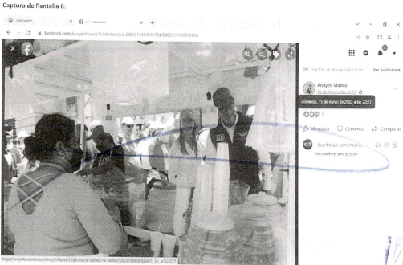  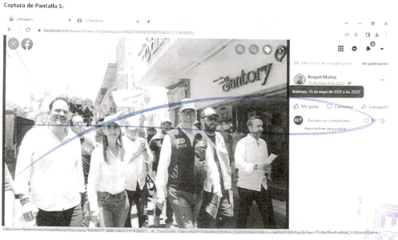  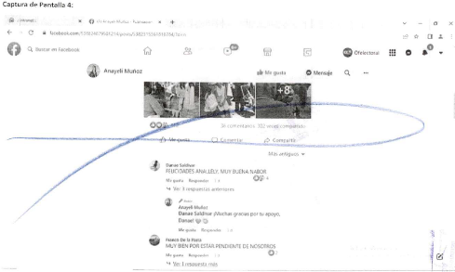  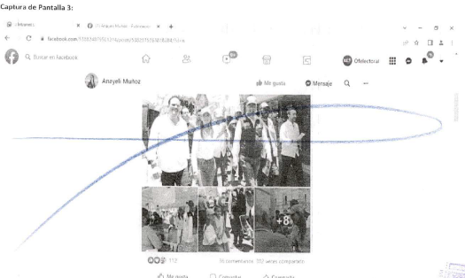  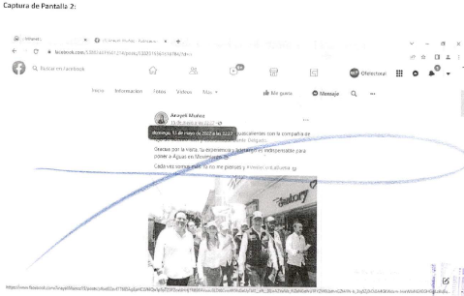  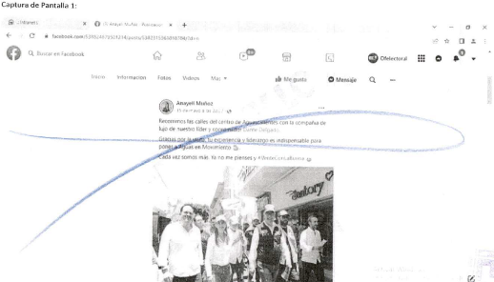  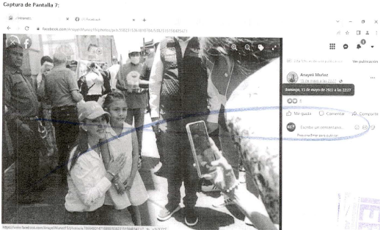  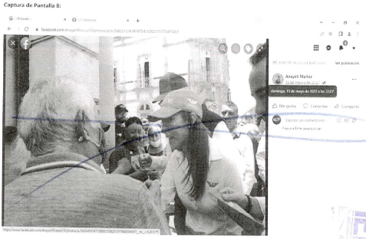  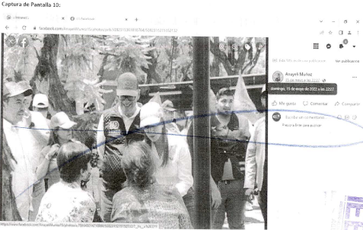  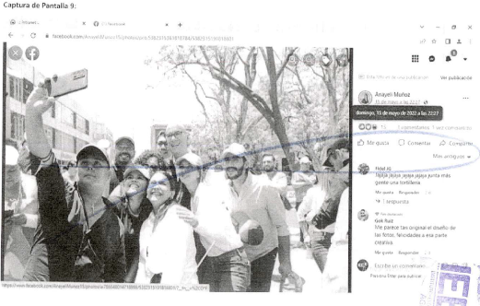  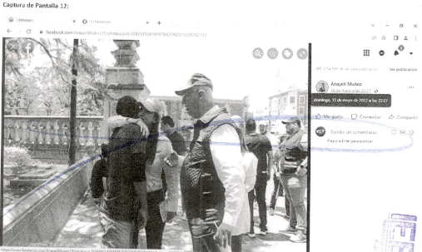  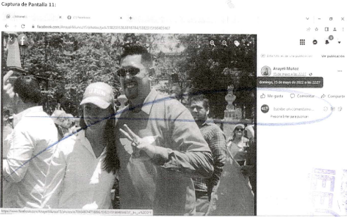  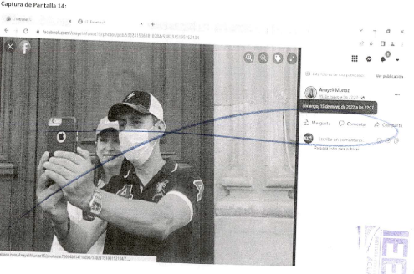  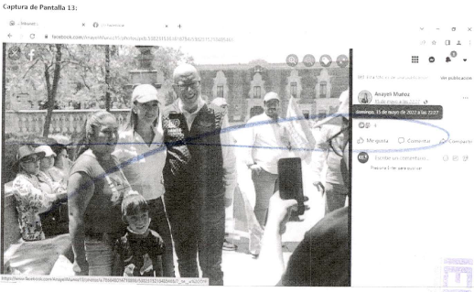  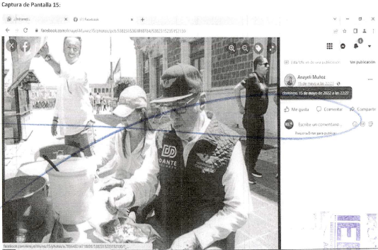
https://www.facebook.com/538824879501214/post/5373273989389588/?d=n  Capturas. | Siendo las trece horas con veintiún minutos del día diecinueve de mayo de dos mil veintidós, situada en la computadora asignada a la suscrita para el desempeño de mis funciones, ingresé al navegador denominado “Google Chrome”, y posteriormente procedí a ingresar en el buscador la siguiente dirección electrónica https://www.facebook.com/538824879501214/post/5373273989389588/?d=n, cerciorada de ser la dirección electrónica a certificar por ser la precisada en la solicitud de mérito, y al oprimir la tecla “enter” de forma automática visualicé una publicación realizada por el perfil de nombre “Anayeli Muñoz”, dentro de la red social Facebook , de fecha “12 de mayo a las 22:10”, misma que contaba con el texto siguiente:  “Debo confesar que una de las cosas que más me gusta hacer en compañía son los cruceros.  De verdad que me carga muchísimo la pila que desde sus carros me gritan “Yo voy con la buena” o me piden selfies o calcas para sus coches. ¡Gracias por todo el apoyo!  Aguas, este Movimiento 🥭 ya es imparable.  #VenteConLaBuena 😉”  Lo anterior tal y como puede ser visualizado en las capturas de pantalla de la 16 a la 19 del ANEXO ÚNICO de la presente acta.  Así mismo, a la publicación en mención se adjuntaron 4 fotografías, mismas que pueden ser visualizadas de la captura de pantalla de la 20 a la 23 del ANEXO ÚNICO de la presente acta.  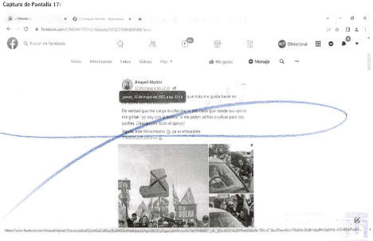  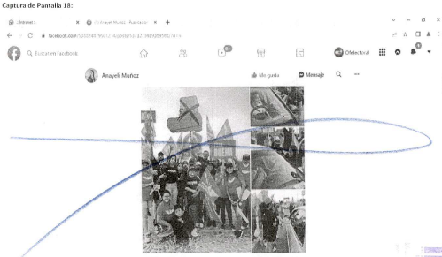  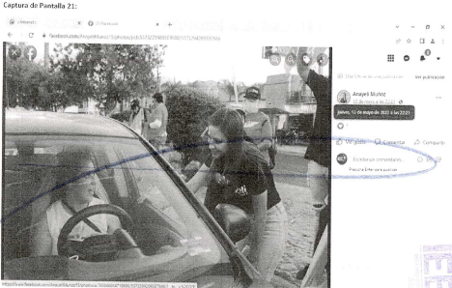  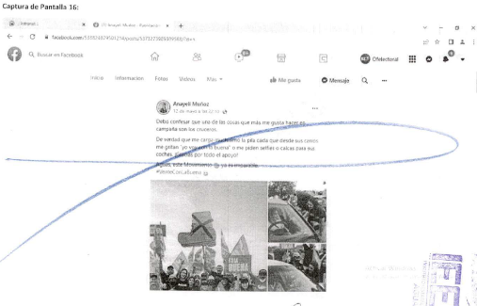  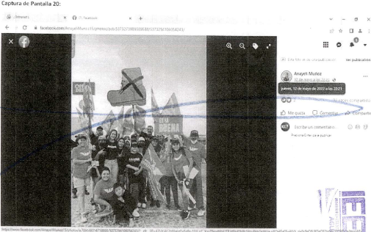  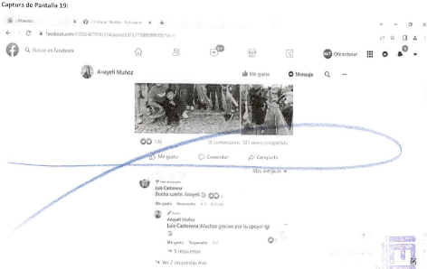  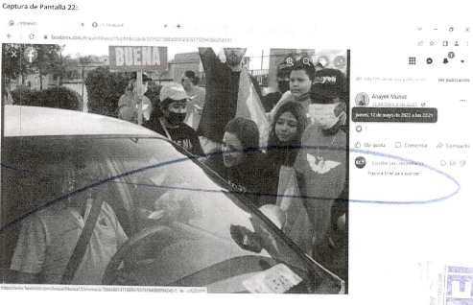  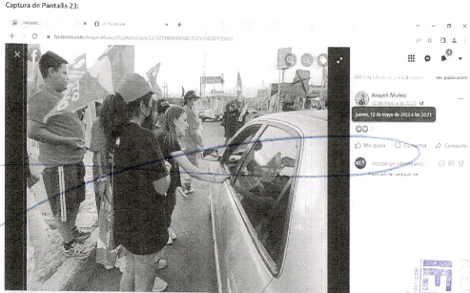
https://www.facebook.com/538824879501214/post/5373171839399803/?d=n  Capturas. | Siendo las trece horas con veinticuatro minutos del día diecinueve de mayo de dos mil veintidós, situada en la computadora asignada a la suscrita para el desempeño de mis funciones, ingresé al navegador denominado “Google Chrome”, y posteriormente procedí a ingresar en el buscador la siguiente dirección electrónica https://www.facebook.com/538824879501214/post/5373171839399803/?d=n, cerciorada de ser la dirección electrónica a certificar por ser la precisada en la solicitud de mérito, y al oprimir la tecla “enter” de forma automática visualicé una publicación realizada por el perfil de nombre “Anayeli Muñoz”, dentro de la red social Facebook , de fecha “12 de mayo a las 21:19”, misma que contaba con el texto siguiente:  “En la Rodolfo Landeros estamos en Movimiento 🥭 por un mejor futuro.  Vamos por mejores salarios, por un transporte público gratuito, digno y también, vamos por una mejor seguridad para tod@s l@s vecin@s de esta zona.  En pocas palabras: vamos por un Aguascalientes bueno, próspero y justo.  #VenteConLaBuena 😉”  Lo anterior tal y como puede ser visualizado en las capturas de pantalla de la 24 a la 27 del ANEXO ÚNICO de la presente acta.  Así mismo, a la publicación en mención se adjuntaron 4 fotografías, mismas que pueden ser visualizadas de la captura de pantalla de la 28 a la 31 del ANEXO ÚNICO de la presente acta.  Fin de la diligencia: trece horas con treinta y nueve minutos del día diecinueve de mayo de dos mil veintidós.  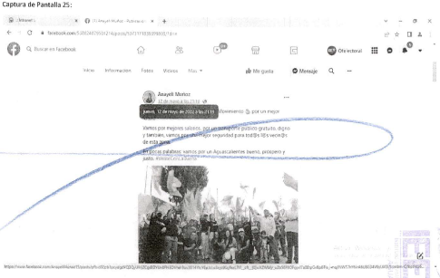  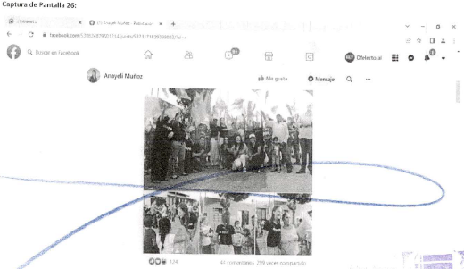  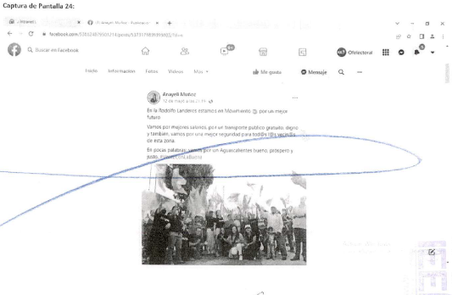  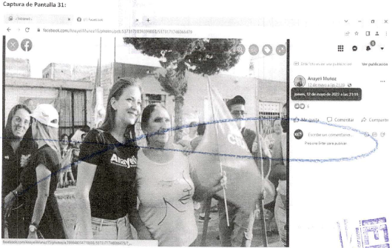  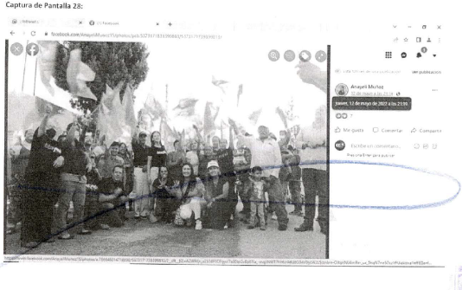  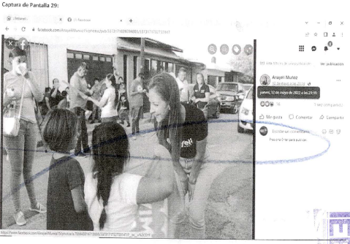  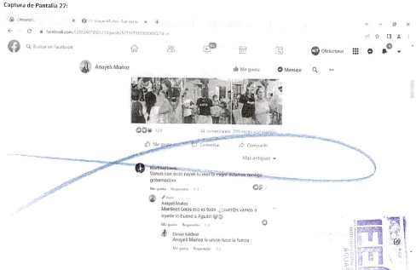  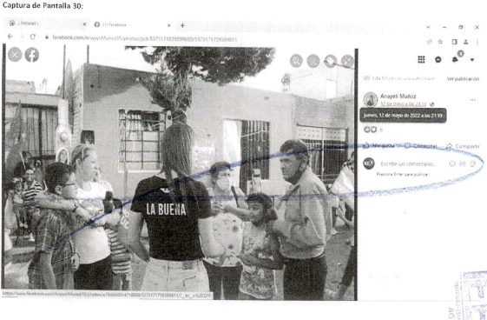

Oficialía Electoral IEE/OE/110/2022
Link: | Descripción:
https://www.facebook.com/538824879501214/post/5382315361818784/?d=n  Capturas. | Siendo las veintidós horas con quince minutos del día tres de junio de dos mil veintidós, situada en la computadora asignada a la suscrita para el desempeño de mis funciones, ingresé al navegador denominado “Google Chrome”, y posteriormente procedí a ingresar en el buscador la siguiente dirección electrónica https://www.facebook.com/538824879501214/post/5382315361818784/?d=n, cerciorada de ser la dirección electrónica a certificar por ser la precisada en la solicitud de mérito, y al oprimir la tecla “enter” de forma automática visualicé una publicación realizada por el perfil de nombre “Anayeli Muñoz”, dentro de la red social Facebook , de fecha quince de mayo de dos mil veintidós a las “22:27”, misma que contaba con el texto siguiente:  “Recorrimos las calles del centro de Aguascalientes con la compañía de lujo de nuestro líder y coordinador Dante Delgado.  Gracias por la visita, tu experiencia y liderazgo es indispensable para poner a Aguas en Movimiento 🥭.  Cada vez somos más. Ya no me pienses y #VenteConLaBuena 😉”  Además, se indica que la publicación en mención contaba con 113 reacciones, 36 comentarios y fue 302 veces compartida. Lo anterior, tal y como se visualiza en las capturas de pantalla de la 1 a la 4 del ANEXO ÚNICO de la presente acta.  Así mismo, a la publicación antes descrita se adjuntaron nuevas fotografías, mismas que pueden ser visualizadas de las capturas de pantalla de la 5 a la 13 del ANEXO ÚNICO de la presente acta.  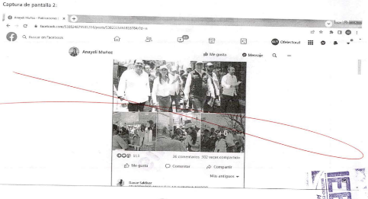  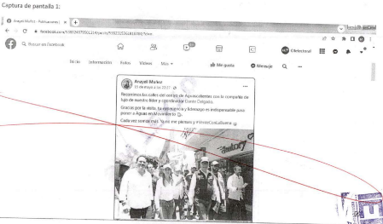  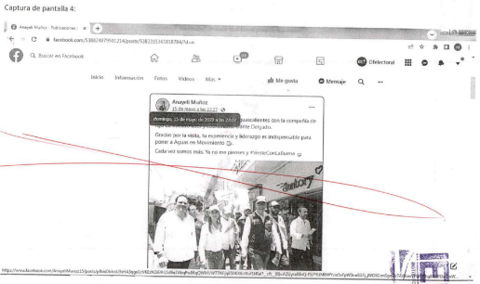  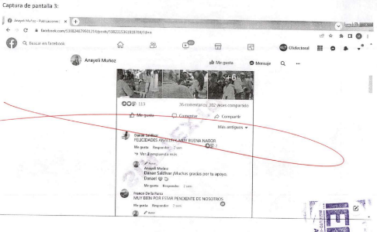  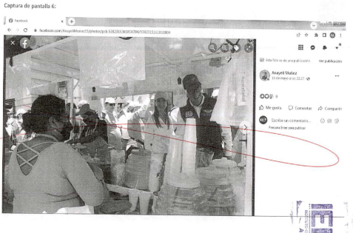  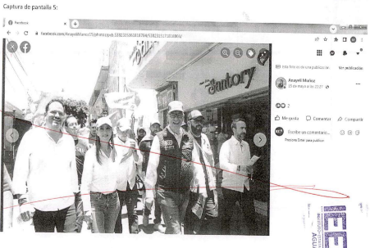  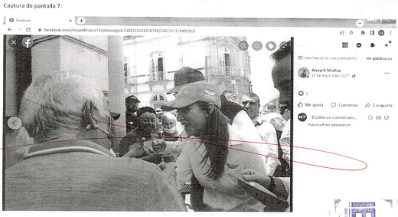  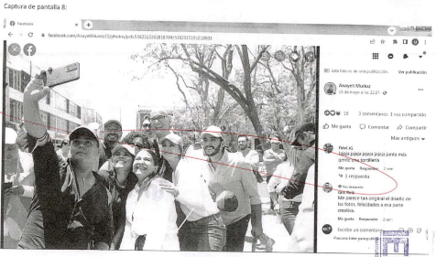  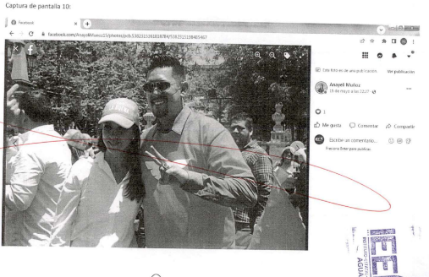  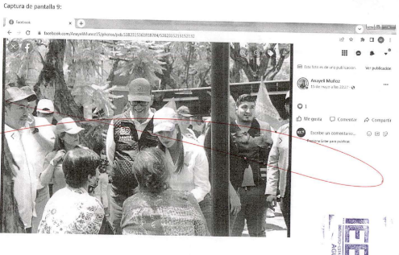  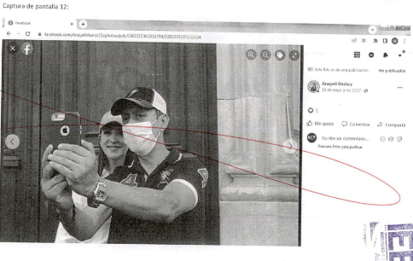  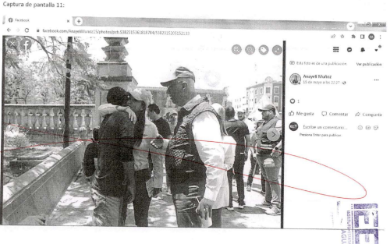  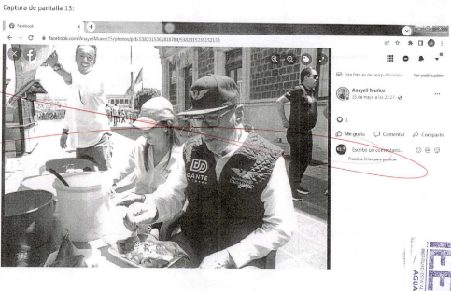
https://www.facebook.com/538824879501214/post/5373273989389588/?d=n  Capturas. | Siendo las veintidós horas con veintidós minutos del día tres de junio de dos mil veintidós, situada en la computadora asignada a la suscrita para el desempeño de mis funciones, ingresé al navegador denominado “Google Chrome”, y posteriormente procedí a ingresar en el buscador la siguiente dirección electrónica https://www.facebook.com/538824879501214/post/5373273989389588/?d=n, cerciorada de ser la dirección electrónica a certificar por ser la precisada en la solicitud de mérito, y al oprimir la tecla “enter” de forma automática visualicé una publicación realizada por el perfil de nombre “Anayeli Muñoz”, dentro de la red social Facebook , de fecha doce de mayo de dos mil veintidós a las “22:10”, misma que contaba con el texto siguiente:  “Debo confesar que una de las cosas que más me gusta hacer en compañía son los cruceros.  De verdad que me carga muchísimo la pila que desde sus carros me gritan “Yo voy con la buena” o me piden selfies o calcas para sus coches. ¡Gracias por todo el apoyo!  Aguas, este Movimiento 🥭 ya es imparable.  #VenteConLaBuena 😉”  Además, se indica que la publicación en mención contaba con 137 reacciones, 38 comentarios y fue 303 veces compartida. Lo anterior tal y como puede ser visualizado en las capturas de pantalla de la 14 a la 17 del ANEXO ÚNICO de la presente acta.  Así mismo, a la publicación en mención se adjuntaron 2 fotografías, mismas que pueden ser visualizadas en las capturas de pantalla 18 y 19 del ANEXO ÚNICO de la presente acta.  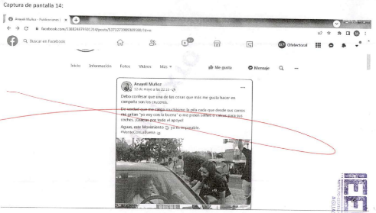  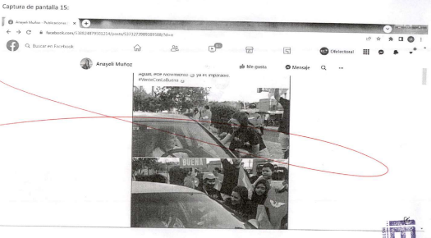  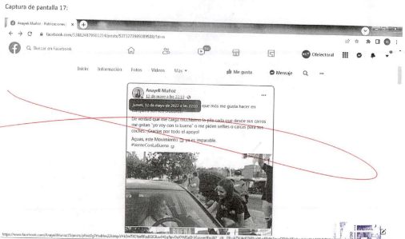  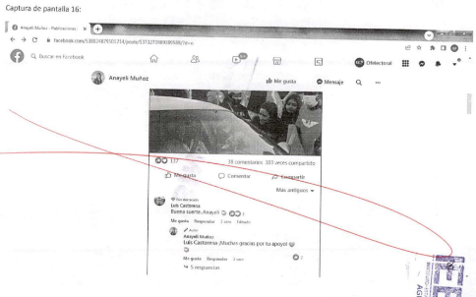  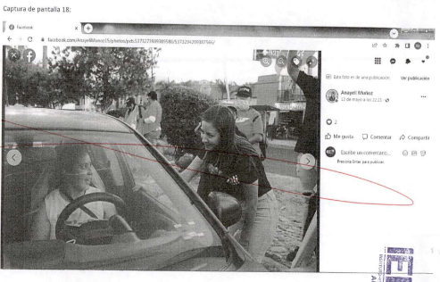  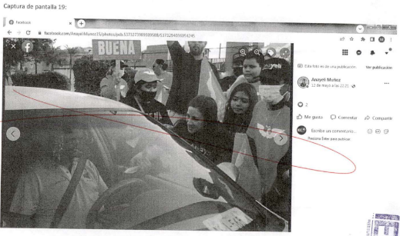
https://www.facebook.com/538824879501214/post/5373171839399803/?d=n  Capturas. | Siendo las veintidós horas con veintinueve minutos del día tres de junio de dos mil veintidós, situada en la computadora asignada a la suscrita para el desempeño de mis funciones, ingresé al navegador denominado “Google Chrome”, y posteriormente procedí a ingresar en el buscador la siguiente dirección electrónica https://www.facebook.com/538824879501214/post/5373171839399803/?d=n, cerciorada de ser la dirección electrónica a certificar por ser la precisada en la solicitud de mérito, y al oprimir la tecla “enter” de forma automática visualicé una publicación realizada por el perfil de nombre “Anayeli Muñoz”, dentro de la red social Facebook , de fecha doce de mayo de dos mil veintidós a las “21:19”, misma que contaba con el texto siguiente:  “En la Rodolfo Landeros estamos en Movimiento 🥭 por un mejor futuro.  Vamos por mejores salarios, por un transporte público gratuito, digno y también, vamos por una mejor seguridad para tod@s l@s vecin@s de esta zona.  En pocas palabras: vamos por un Aguascalientes bueno, próspero y justo.  #VenteConLaBuena 😉”  Así mismo, se indica que la publicación en mención contaba con 125 reacciones, 44 comentarios y fue 294 veces compartida. Lo anterior, tal y como puede ser visualizado en las capturas de pantalla 20, 21 y 22 del ANEXO ÚNICO DE LA PRESENTE ACTA.  Fin de la diligencia: veintidós horas con treinta y dos minutos del día tres de junio de dos mil veintidós  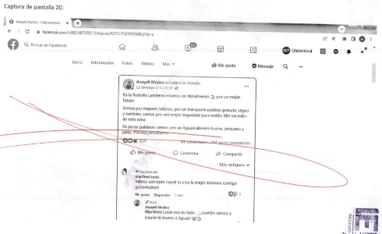  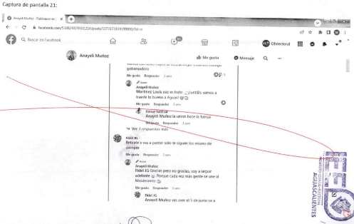  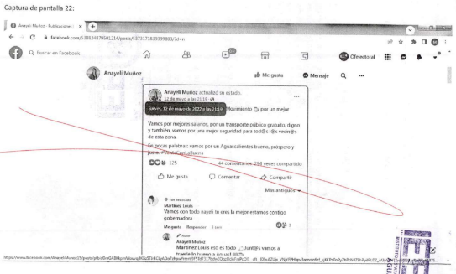

En cumplimiento a las medidas cautelares dictadas por la Comisión de Quejas y Denuncias del IEE, se certificó el contenido de las siguientes direcciones electrónicas:

Oficialía Electoral IEE/OE/139 /2022
Link: | Descripción:
https://www.facebook.com/538824879501214/post/5373273989389588/?d=n  Captura | Siendo las diecisiete horas con diecisiete minutos del día once de junio de dos mil veintidós, situada en la computadora asignada a la suscrita para el desempeño de mis funciones, ingresé al navegador denominado “Google Chrome”, y posteriormente procedí a ingresar en el buscador la siguiente dirección electrónica https://www.facebook.com/538824879501214/post/5373273989389588/?d=n  , cerciorada de ser la dirección electrónica a certificar por ser la precisada en la solicitud de mérito, y al oprimir la tecla “enter” de forma automática visualicé una página de internet de fondo color blanco, que en el centro contaba con la imagen de un candado cerrado en color gris y detrás de éste lo que parecía ser una hoja de papel en color azul que tenía una de sus esquinas doblada hacia enfrente, así mismo, debajo de lo anterior se observaron las leyendas siguientes: “Este contenido no está disponible en este momento”, “Por lo general, esto sucede porque el propietario solo compartió el contenido con un grupo reducido de personas, cambió quien puede verlo o este se eliminó.”, “Ir a la sección de noticias” (dentro de un recuadro color azul), “Volver” e “Ir al servicio de ayuda”.  Lo anterior tal y como puede ser visualizado en la captura de pantalla 1 del ANEXO ÚNICO de la presente acta.  Fin de la diligencia: dieciséis horas con diecinueve minutos del día once de junio de dos mil veintidós.  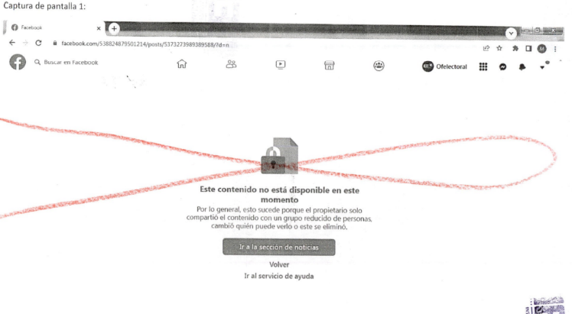

9. CASO A RESOLVER.
Una vez acreditada la existencia del hecho denunciado, el aspecto a dilucidar en la presente sentencia consiste en determinar si existe la indebida difusión de propaganda electoral, por ser violatoria a lo establecido en los Lineamientos del INE y el Manual del IEE en materia de menores, por lo que se deberá analizar lo siguiente:

- Determinar si con los elementos de prueba que obran en el expediente, es posible acreditar la existencia de las publicaciones denunciadas.
- Luego, en caso de acreditarse el punto anterior, correspondería concluir si las imágenes cumplen con los requisitos previstos en los Lineamientos y en el Manual, es decir, si cuentan con los permisos y consentimientos exigidos, o en su caso, si se difuminan los rostros de los menores a efecto de hacerlos irreconocibles, y así establecer si se salvaguarda el principio del interés superior del menor.
- En el supuesto de acreditarse la vulneración del interés superior de los menores, resolver la responsabilidad de los denunciados.

10. ESTUDIO DE FONDO.
10.1. Planteamiento del caso.
A continuación, este Tribunal procederá al estudio motivo de la queja en la que se analizará con base en los argumentos antes referidos, a determinar si las conductas denunciadas y tomando en consideración las manifestaciones hechas valer por los denunciados, así como las pruebas ofrecidas por ambos, constan elementos suficientes para determinar la aparición de menores de edad sin el consentimiento de quien puede otorgarlo.

11. Marco jurídico aplicable.
El marco normativo que se presenta está dividido en atención a lo siguiente: a) el principio relativo al interés superior de la niñez; b) el ejercicio del derecho a la imagen de las niñas, niños y adolescentes; y c) los parámetros que deben observar los partidos políticos para la obtención de su consentimiento y de quienes ejercen su patria potestad para la utilización de su imagen en la propaganda política electoral.

11.1.1. El interés superior de la niñez.
Al respecto, se tiene en cuenta que el contenido de la propaganda difundida por los partidos políticos está amparado por la libertad de expresión, que incluso debe maximizarse en el contexto del debate político, pero ello no implica que dicha libertad sea absoluta, dado que tiene límites vinculados con la dignidad o la reputación de las personas y los derechos de terceros, incluyendo, por supuesto los derechos de las niñas, niños y adolescentes, acorde con lo dispuesto en los artículos 4º y 6º párrafo primero, de la Constitución Federal.

En esa tesitura, de manera particular, el artículo 3, párrafo 1 de la Convención sobre los Derechos del Niño, establece que en todas las medidas concernientes a los niños que tomen las instituciones públicas o privadas de bienestar social, los tribunales, las autoridades administrativas o los órganos legislativos, se deberá atender como consideración primordial el interés superior de la niñez.

A este respecto, es trascendental la interpretación que en torno a dicho precepto realizó el Comité de los Derechos del Niño de la Organización de las Naciones Unidas (ONU), en su Observación General 14 de 2013 en la que se señala al interés superior de la niñez como un concepto dinámico que debe evaluarse adecuadamente en cada contexto, cuyo objetivo es garantizar el disfrute pleno y efectivo de todos los derechos reconocidos por la Convención de los Derechos del Niño y su desarrollo holístico, por lo que “ningún derecho debería verse perjudicado por una interpretación negativa del interés superior del niño”.

En ese sentido, se señala que el propósito principal de dicho documento interpretativo, es “promover un verdadero cambio de actitud que favorezca el pleno respeto de los niños como titulares de derechos”, lo que se precisa deberá repercutir, entre otros ámbitos, en “las decisiones individuales tomadas por autoridades judiciales o administrativas o por entidades públicas a través de sus agentes que afectan a uno o varios niños en concreto”

Por otra parte, el artículo 12 de la Convención sobre los Derechos del Niño señala que los Estados partes garantizarán al niño que esté en condiciones de formarse un juicio propio el derecho de expresar su opinión libremente en todos los asuntos que le afecten, teniéndose debidamente en cuenta sus opiniones, en función de su edad y madurez.
Por su parte, el artículo 19 de la Convención Americana sobre Derechos Humanos, establece que toda niña, niño y adolescente tiene derecho a las medidas de protección que su condición de menor requiere por parte de su familia, de la sociedad y del Estado.

Así, conforme al mandato contenido en el artículo 1º de la Constitución Federal, el Estado Mexicano a través de sus instituciones, autoridades y tribunales de todo orden, está constreñido en virtud de dichas normativas convencionales, a tener como consideración primordial el respeto al interés superior de la niñez como principio potenciador de los derechos humanos fundamentales de los niños, niñas y adolescentes, a través de la adopción de las medidas necesarias para asegurar y maximizar su protección y efectividad.

Principio que a su vez, es recogido por el párrafo 9 del artículo 4 de la Constitución Federal, y por los artículos 2, fracciones III, 6 fracción I y 18 de la Ley General de los Derechos de las Niñas, Niños y Adolescentes que establecen como obligación primordial de todos los órganos jurisdiccionales, autoridades administrativas y órganos legislativos, tomar en cuenta el interés superior de la niñez, mismo que deberá prevalecer en todas aquellas decisiones que involucren a niñas, niños y adolescentes, incluso cuando se presenten diferentes interpretaciones, en la que se elegirá la que lo satisfaga de manera más efectiva (principio pro infante).

En particular, el artículo 2 de Ley General de los Derechos de las Niñas, Niños y Adolescentes, dispone que se deberá tomar en cuenta su opinión y considerar los aspectos culturales, éticos, afectivos, educativos y de salud de niñas, niños y adolescentes, en todos aquellos asuntos de su incumbencia, de acuerdo a su edad, desarrollo evolutivo, cognoscitivo y madurez.

Es así que el artículo 5 de dicha Ley General, establece que son niñas y niños los menores de doce años, y adolescentes las personas de entre doce años cumplidos y menos de dieciocho años de edad, y que, cuando exista la duda de si se trata de una persona mayor de dieciocho años de edad, se presumirá que es adolescente. Cuando exista la duda de si se trata de una persona mayor o menor de doce años, se presumirá que es niña o niño.

En ese tenor, el Protocolo de actuación de quienes imparten justicia en casos que involucren niñas, niños y adolescentes emitido por la Suprema Corte de Justicia de la Nación, el interés superior de la niñez tiene implicaciones como: a) La plena satisfacción de los derechos de la niñez es un parámetro y fin en sí mismo; b) Desempeñarse como directriz a fin de orientar las decisiones en las que se ven involucrados los derechos de la niñez.

De esa manera, en la jurisprudencia de nuestro Alto Tribunal el interés superior de la niñez es un concepto complejo, al ser: (I) un derecho sustantivo; (II) un principio jurídico interpretativo fundamental; y (III) una norma de procedimiento, lo que exige que cualquier medida que tenga que ver con uno o varios niños, su interés superior deberá ser la consideración primordial, lo cual incluye no sólo las decisiones, sino también todos los actos, conductas, propuestas, servicios, procedimientos y demás iniciativas.

En este mismo sentido, la Suprema Corte ha establecido como criterios relevantes para la determinación en concreto del interés superior de la niñez, entre otros aspectos, el que se atiendan sus deseos, sentimientos y opiniones, siempre que sean compatibles con sus necesidades vitales y deben ser interpretados de acuerdo a su personal madurez o discernimiento.

11.1.2. El derecho a la imagen de las niñas, niños y adolescentes.
En principio, es necesario tomar en cuenta que los derechos a la imagen, honor e intimidad, constituyen derechos subjetivos autónomos e independiente entre sí, integrantes de los derechos de la personalidad o personalísimos, relacionados directamente con la idea de dignidad de la persona y del libre desarrollo de su personalidad.

Así, desde esa perspectiva, puede traerse a colación de manera orientativa, que el Tribunal Constitucional Español ha definido el derecho a la propia imagen como el derecho a determinar la información gráfica generada por los rasgos físicos personales de su titular que puede tener difusión pública. Incluso, para dicho órgano jurisdiccional el ámbito de protección de ese derecho incluye los atributos más característicos y propios e inmediatos del individuo, como son la imagen física, la voz o el nombre.

Por tanto, cabe concluir que el derecho a la imagen comprende un ámbito de protección, que en esencia consiste en la facultad de poder impedir la obtención, reproducción o publicación de la propia imagen, voz o rasgos característicos que lo haga identificable por parte de un tercero no autorizado, sea cual sea la finalidad perseguida por quien la capta o difunde.

Así, dada la naturaleza y contenido del derecho a la imagen, se trata de un derecho fundamental que forma parte de un conjunto de derechos respecto de los cuales las niñas, niños y adolescentes tienen plena titularidad, y, por lo tanto, la posibilidad de ejercer conforme a su edad y capacidad cognoscitiva o grado de madurez.

Siempre y cuando, ese ejercicio no tenga como consecuencia que se use su imagen en un contexto o para un fin ilícito o denigrante, que implique un menoscabo a su honra, reputación o dignidad, es decir, que se observe un aprovechamiento o explotación de su condición, en razón de que no pueda comprender o apreciar las consecuencias negativas que de ello se deriven.

Caso en el cual, cualquier consentimiento que haya sido otorgado, perderá eficacia y será considerado nulo, siendo irrelevante que el mismo haya sido otorgado incluso de manera expresa, cuando se lesiona la imagen, la honra o la dignidad del otorgante, derechos fundamentales que son irrenunciables e imprescriptibles para cualquier individuo, y en especial, para los menores de edad, dado que la autorización del uso de la imagen no puede entenderse bajo ningún supuesto, como una permisibilidad absoluta o abierta, dada la incidencia que un mal uso de la misma pudiera tener en la dignidad de una persona.

En ese orden de ideas, el artículo 16 de la Convención sobre los Derechos del Niño establece que ningún niño o niña puede ser objeto de injerencias arbitrarias o ilegales en su vida privada, ni ataques ilegales a su honra y reputación.

Por su parte, el artículo 76 de la Ley General de los Derechos de Niñas, Niños y Adolescentes, establece que éstos, no podrán ser objeto de divulgaciones o difusiones ilícitas de información o de sus datos personales, incluyendo aquélla que tenga carácter informativo a la opinión pública o de noticia que permita identificarlos y que atenten contra su honra, imagen o reputación.

Tal precepto, prescribe que quienes ejerzan la patria potestad, tutela o guarda y custodia, deberán orientar, supervisar y, en su caso, restringir las conductas y hábitos de niñas, niños y adolescentes, siempre que atiendan al interés superior de la niñez.

De manera complementaria, el artículo 77 de la referida Ley General considera como violación a la intimidad de niñas, niños o adolescentes, cualquier manejo directo de su imagen, nombre, datos personales o referencias que permitan su identificación en los medios de comunicación, así como medios impresos, o en medios electrónicos, que menoscabe su honra o reputación, sea contrario a sus derechos o que los ponga en riesgo.

Asimismo, el artículo 78 dispone que para la utilización de la imagen de un menor por parte de cualquier medio de comunicación que difunda entrevistas, deberá recabar el consentimiento por escrito o cualquier otro medio, de quienes ejerzan la patria potestad o tutela, así como la opinión de la niña, niño o adolescente.

Esto es, el diseño normativo aplicable utiliza fundamentalmente dos criterios para determinar la capacidad de obrar de los niños, niñas y adolescentes, esto es, de decidir por sí mismos: uno objetivo (edad) y otro subjetivo (evolución cognoscitiva).

11.1.3. Parámetros que deben observar los partidos políticos para la obtención del consentimiento de los niños, niñas y adolescentes y de quienes ejercen su patria potestad para la utilización de su imagen en la propaganda político electoral.
Acorde con la disposiciones internacionales y nacionales descritas, la Sala Regional Especializada del TEPJF, en diversos precedentes, ha establecido aquellas medidas que sirven para evitar que se presenten situaciones de riesgo que puedan afectar el interés superior de la niñez, en relación con los promocionales de contenido político-electoral.

Una primera actuación para garantizar que no se presenta alguna situación de riesgo, es que se cuente con la plena certeza de que se otorgó el consentimiento parental o, en su caso, de los tutores o de quienes ejerzan la patria potestad, en torno a su participación en la propaganda político-electoral.

Por su parte, el Manual para la Protección de los Derechos de Niñas, Niños y Adolescentes en Materia Político-Electoral del Instituto Estatal Electoral señala que en el mensaje, el contexto, las imágenes, el audio o cualquier otro elemento en el que aparezcan niñas, niños o adolescentes en propaganda político-electoral, mensajes electorales o en actos políticos, actos de precampaña o campaña, que se difundan a través de cualquier medio, se deberá evitar cualquier conducta que induzca o incite a la violencia, al conflicto, al odio, a las adicciones, a la vulneración física o mental, a la discriminación, a la humillación, a la intolerancia, al acoso escolar o bullying, al uso de la sexualidad como una herramienta de persuasión para atraer el interés del receptor, o cualquier otra forma de afectación a la intimidad, la honra y la reputación de los niños, niñas y adolescentes.

Además, indica que se debe otorgar el consentimiento del tutor o de quien o quienes ejerzan la patria de la niña, el niño o adolescente, respecto a su aparición identificable en propaganda político-electoral, mensajes electorales o actos políticos, actos de precampaña o campaña, o para ser exhibidos en cualquier medio de difusión.

Entonces, el consentimiento deberá ser por escrito, informado e individual, mediante el formato que para tal efecto apruebe el Consejo General del Instituto Estatal Electoral de Aguascalientes, debiendo contener:

- El nombre completo y domicilio de la madre y del padre o de quien ejerza la patria potestad o del tutor o, en su caso, de la autoridad que deba suplirlos respecto de la niña, el niño o adolescente;
- El nombre completo y domicilio de la niña, niño o adolescente;
- La mención expresa del padre y la madre o de quien ejerza la patria potestad o del tutor o, en su caso, de la autoridad que deba suplirlos, de que conoce el propósito, las características, los riesgos, el alcance, el medio de difusión y el contenido de la propaganda político-electoral, mensaje electoral o el propósito de que participe en un acto político, acto de precampaña o campaña, o para ser exhibidos en cualquier medio de difusión;
- En su caso, la mención expresa del supuesto en que la niña, el niño o adolescente no hable o comprenda el idioma español, la información le haya sido proporcionada en el idioma o lenguaje comprensible para éste, por el padre, madre o tutor o quien ejerza la patria potestad, o en su caso la autoridad que deba suplirlos y, de haber sido necesario, por el traductor que para ese propósito hayan designado los sujetos obligados;
- La mención expresa de autorización para que la imagen, voz y/u otro dato que haga identificable a la niña, niño o adolescente aparezca en la propaganda político-electoral o mensajes, en actos políticos, actos de precampaña o campaña, en cualquier medio de difusión;
- La mención expresa de que el niño, niña o adolescente emitió una opinión informada sobre conocer el propósito, las características, los riesgos y el alcance sobre su participación en la propaganda político-electoral, mensaje electoral, o su presencia en un acto político, acto de precampaña o campaña, para cualquier medio de difusión;
- La mención expresa de la entrega del aviso de privacidad de tratamiento de datos personales a la madre y el padre o de quien ejerza la patria potestad o del tutor o, en su caso, a la autoridad que deba suplirlos;
- La firma autógrafa del padre y la madre, de quien ejerza la patria potestad, del tutor o, en su caso, del o de la titular de la autoridad que los supla; y
- Lugar y fecha de emisión del formato;

El formato de consentimiento deberá acompañarse de:

- Copia de la identificación oficial de la madre y del padre, de quien ejerza la patria potestad o del tutor o, en su caso, del o de la titular de la autoridad que los supla;
- Copia del acta de nacimiento de la niña, niño o adolescente o, en su caso, copia de la sentencia o resolución que determine la pérdida o suspensión de la patria potestad, o jurisdicción voluntaria que acredite el abandono, acta de defunción de alguno de los padres o cualquier documento necesario para acreditar el vínculo entre la niña, niño y/o adolescente y la o las personas que otorguen el consentimiento;
- Copia de la identificación con fotografía, sea escolar, deportiva o cualquiera en la cual se identifique a la niña, niño o adolescente; y
- En su caso, copia de la identificación oficial del traductor asignado por los sujetos obligados.

En relación a lo anterior, y en acatamiento a las sentencias SUP-REP-60/2016 y SRE-PSC-102/2016, el Consejo General del INE aprobó en sesión extraordinaria del veintiséis de enero de dos mil diecisiete, el Acuerdo número INE/CG20/2017, donde estableció los “Lineamientos para la Protección de Niñas, Niños y Adolescentes en Materia de Propaganda y Mensajes Electorales”, de observancia obligatoria para los partidos políticos, coaliciones, candidatos/candidatas de coalición y candidatos/as independientes federales y locales, así como para las autoridades federales y locales.

Al respecto dichos Lineamientos que entraron en vigor a partir del dos de abril de dos mil diecisiete, tienen como objetivo establecer las directrices para la protección de los derechos de niñas, niños y adolescentes en materia de propaganda “político-electoral” de los partidos políticos, coaliciones, candidatos/as de coalición y candidatos/as independientes, así como de los mensajes transmitidos por las autoridades electorales federales y locales, por cualquier medio de comunicación y difusión.

En el caso particular dichos lineamientos establecen ciertos requisitos para mostrar niñas, niños o adolescentes en la propaganda político electoral, mismos que a manera de síntesis, se exponen a continuación:

- Consentimiento de la madre y del padre, de quien ejerza la patria potestad o de los tutores. El cual se señala debe ser por escrito, informado e individual, señalándose su nombre completo y domicilio de cada uno, así como del menor de que se trate. La mención expresa de autorización para que el menor aparezca en la propaganda político electoral o mensaje; copia de su identificación oficial y firma autógrafa de ambos padres.

- Opinión informada de la niña, del niño o de la o el adolescente. Al respecto se especifica que los sujetos obligados a cumplir el acuerdo, deberán recabar la opinión de las niñas y los niños entre 6 y menores de 18 años de edad sobre su participación en propaganda político electoral o mensajes de las autoridades electorales. Para ello, el lineamiento señala dicha información deberá ser propia, individual, libre, expresa y recabada conforme al formato que proporcionará la autoridad electoral.

De igual forma se establece que no será necesario recabar la opinión informada de la niña o del niño menor de 6 años de edad o de las personas cuya discapacidad les impida manifestar su opinión sobre su participación en la propaganda político-electoral o mensaje, sino únicamente el consentimiento de la madre y del padre, de quien ejerza la patria potestad, del tutor o de la autoridad que los supla.

Asimismo, se establece entre otras cuestiones, que los sujetos obligados, así como el padre, madre o tutor o quien ejerza la patria potestad del menor, deberán proporcionarles la máxima información sobre sus derechos, opciones y riesgos respecto de la propaganda político-electoral o mensajes de las autoridades electorales. Además, se prevé que la niña, el niño o la o el adolescente deberá ser escuchado en un entorno que le permita emitir su opinión sin presión alguna, sin ser sometido a engaños y sin inducirlo a error sobre si participa o no en la propaganda político-electoral o mensaje.

- Presentación del consentimiento y opinión ante el INE. Los lineamientos prevén que los sujetos obligados que en su propaganda político electoral o mensaje incluyan de manera indirecta o incidental a menores de edad, deberá documentar el consentimiento y la opinión previstos en los incisos anteriores, conservar el original y entregar, en su caso por conducto de las Juntas Locales Ejecutivas, con copia a la DEPPP, a través del sistema electrónico de entrega y recepción de materiales electorales del INE.

Se establece que dicha documentación deberá presentarse en el momento en que los promocionales se entreguen a la DEPPP para su calificación técnica, a través del sistema electrónico.

11.2. CASO CONCRETO.
Como se ha referido anteriormente, en el caso se denuncia la vulneración al interés superior de la niñez atribuible a una candidata a la gubernatura del Estado de Aguascalientes postulada por MC, a través de la difusión de diversas imágenes publicadas en sus redes sociales, en donde se aprecia la aparición de varios menores de edad.

Por lo anterior, la materia a dilucidar en este procedimiento, se constriñe en determinar si la denunciada, vulneró el interés superior de la niñez con fines político-electorales; además, se deberá determinar si MC, incurrió en la falta de deber de cuidado respecto de que la conducta de su candidata se ajustara a los cauces legales y a los principios del Estado democrático, en relación con la supuesta vulneración al interés superior de la niñez.

En tal consideración, es necesario reiterar que la Sala Superior, ha sostenido que el interés superior de la niñez es un principio rector que demanda de los órganos jurisdiccionales y administrativos la realización de un escrutinio más estricto en relación con la necesidad y proporcionalidad de la medida adoptada ante situaciones de riesgo; pues se ha considerado una vulneración a la intimidad de las niñas o niños, cualquier manejo directo de su imagen, nombre, datos personales o referencias que permitan su identificación en los medios de comunicación, bien porque menoscabe su honra o reputación, sea contrario a sus derechos o los ponga en riesgo.

De ahí que, en los Lineamientos para la protección de niñas, niños y adolescentes en materia de propaganda y mensajes electorales señalan que en el supuesto de la aparición incidental se debe recabar el consentimiento de la madre y del padre, tutor o, en su caso, de la autoridad que los supla, y la opinión informada de la o el menor.

En caso de que no se cuente con las constancias descritas previamente, se sostiene en la jurisprudencia 20/2019 de rubro: “PROPAGANDA POLÍTICA Y ELECTORAL, CUANDO APAREZCAN MENORES SIN EL CONSENTIMIENTO DE QUIEN EJERZA LA PATRIA POTESTAD O TUTELA, SE DEBE HACER IRRECONOCIBLE SU IMAGEN” que, con independencia de si la aparición de menores es de manera directa o incidental, se debe difuminar, ocultar o hacer irreconocible la imagen, la voz o cualquier otro dato que los haga identificables, en aras de proteger el interés superior de la niñez, y garantizar la máxima protección de su dignidad y derechos.

Aunando a lo anterior, se debe tener en cuenta lo previsto en el numeral 5 de los Lineamientos del INE, en donde se establece que la aparición y participación de niñas, niños y adolescentes es: a) directa en propaganda electoral y mensajes electorales, y b) directa o incidental en actos políticos, actos de precampaña o campaña; precisándose que la aparición es incidental siempre y cuando se les exhiba de manera involuntaria, esto es, en situaciones no planeadas o controladas por los sujetos obligados.

Al respecto, también la Sala superior ha definido las modalidades de aparición de la siguiente manera:

(i) La aparición directa, que se actualiza cuando la imagen, voz y/o cualquier otro dato que haga identificable a la niña, el niño o la o el adolescente es exhibido con el propósito de que forme parte central de la propaganda político-electoral o mensajes, o del contexto de éstos.

(ii) La aparición incidental, que se configura cuando la imagen y/o cualquier otro dato que hace identificable a la niña, el niño o la o el adolescente es exhibido de manera referencial en la propaganda o mensajes electorales, sin el propósito de que sea parte del mensaje y contexto de la misma.

Ahora bien, cabe precisar que, lo relevante para la solución de este caso, es que, para que el contenido denunciado en que aparecen niñas, niños y/o adolescentes, -ya sea de manera directa o incidental- pueda ser difundido, se debe contar con la autorización de quien legalmente pueda otorgarla.

Ahora bien, lo conducente es ejecutar un análisis del objeto de la denuncia, en consideración al criterio sostenido por la Suprema Corte de Justicia de la Nación contenido en la tesis jurisprudencial 2012592, cuyo rubro indica: INTERÉS SUPERIOR DE LOS MENORES DE EDAD. NECESIDAD DE UN ESCRUTINIO ESTRICTO CUANDO SE AFECTAN SUS INTERESES, se efectúa el siguiente análisis respecto a la aparición de menores de edad en las imágenes y videos multi referidos.

IMAGEN | CARACTERÍSTICAS
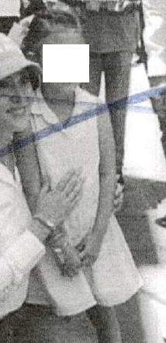 | 1 persona aparentemente menor de edad, de género femenino quien viste un vestido en color blanco.
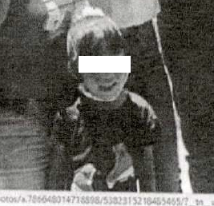 | 1 persona aparentemente menor de edad, de género femenino, quien viste una playera color negro.
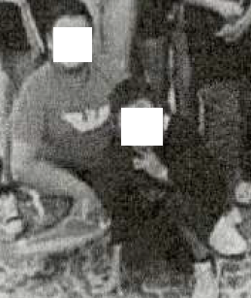 | 2 personas aparentemente menores de edad, de género masculino, quienes visten playera color naranja y negro, en cuclillas.
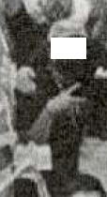 | 1 persona aparentemente menor de edad, de género femenino, quien viste gorra en color gris, y playera color negro.
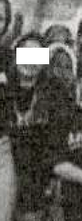 | 1 persona aparentemente menor de edad, de género femenino, quien viste una playera color negro.
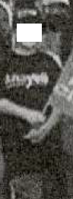 | 1 persona aparentemente menor de edad, de género femenino, quien viste una gorra color negro y playera color negro.
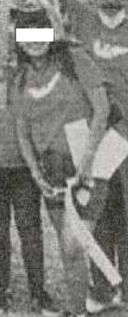 | 1 persona aparentemente menor de edad, de género femenino, quien viste una gorra color negro y playera color naranja.
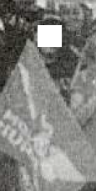 | 1 persona aparentemente menor de edad, de género masculino, quien viste una gorra color negro y sostiene una bandera.
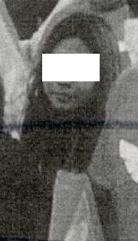 | 1 persona aparentemente menor de edad, de género femenino, quien viste una playera color negro.
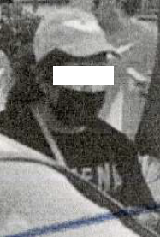 | 1 persona aparentemente menor de edad, de género femenino, quien viste una playera color negro y gorra color naranja.
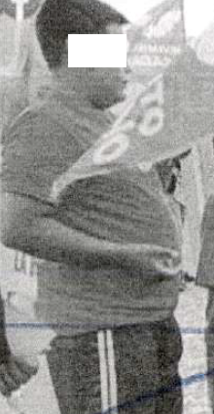 | 1 persona aparentemente menor de edad, de género masculino, quien viste una playera gris, y pantalón deportivo.
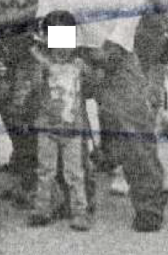 | 1 persona aparentemente menor de edad, de género masculino, quien viste una playera con estampado en diversos colores y pantalón de mezclilla color azul.
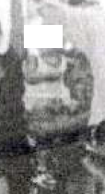 | 1 persona aparentemente menor de edad, de género masculino, quien viste una camiseta color blanco y está siendo sostenido en los brazos de otra persona.
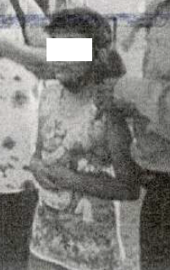 | 1 persona aparentemente menor de edad, de género masculino, quien viste una camiseta con estampado en diversos colores.
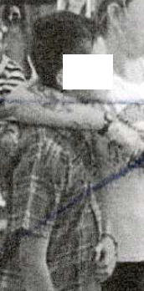 | 1 persona aparentemente menor de edad, de género masculino, quien viste una camisa de cuadros.
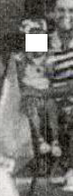 | 1 persona aparentemente menor de edad, de género femenino, quien es sostenida por otra persona y viste playera en color negro y pantalón de mezclilla.

Así, de un estudio exhaustivo de los videos e imágenes denunciados, esta autoridad jurisdiccional advierte que son visibles diecisiete niños o niñas; además, atendiendo el razonamiento de la Sala Superior, debe destacarse que siempre que se difundan datos de menores que permita su identificación, como es la imagen, voz o cualquier otro dato que los hagan identificables, deben difuminarse, con independencia de si la aparición es principal o incidental.

En este sentido, cuando se involucra la propagación de la imagen de personas menores de edad, la ponderación entre el derecho de los actores políticos a difundir propaganda electoral frente al interés superior del niño merece un escrutinio mucho más estricto, ya que el interés superior del menor debe privilegiarse siempre que se esté en presencia de posibles actos o conductas que pudieran afectar los derechos y/o intereses de las niñas, niños y adolescentes, como sin duda, lo constituye el derecho a que se respete su imagen.

Ahora bien, no pasa a desapercibido que los denunciados, en su contestación de demanda no controvierten la difusión de la imagen de los menores en actos proselitistas, sino que, por el contrario, confirman su intervención al señalar que cuentan con los permisos necesarios para justificar su aparición.

Sin embargo, este Tribunal estima que no cuentan con las constancias suficientes, por lo que tenían la obligación de difuminar la imagen de todos y cada uno de los menores que aparecen en los videos e imágenes, por lo que, al haber publicado la imagen de diecisiete menores, captados de manera directa e incidental y siendo posible identificar sus rostros, se afectó directamente el derecho a la imagen personal de las y los menores en mención.

Es menester precisar que, la denunciada contó con la oportunidad procesal necesaria para ofrecer los permisos correspondientes de manera completa, ya que fueron debidamente notificados de la denuncia interpuesta en su contra, -la cual contestaron oportunamente- y posteriormente, fueron citados a la audiencia de pruebas y alegatos en la que pudieron rendir sus manifestaciones y sustentarlas documentalmente, sin embargo, la C. Anayeli Muñoz Moreno y/o el partido MC, ofrecieron mediante un dispositivo USB, cinco videos de videos en los que se muestran a los menores, y dentro de cada video se les pregunta si están conscientes y/o autorizan el uso de su imagen para propaganda de carácter electoral, así como imágenes de credenciales de elector y actas de nacimiento, tal como se muestra en la siguiente tabla:

Aparición de menores en el material contenido dentro de la unidad USB
Carpeta: “INFO SEGMENTADA INE”
Carpeta: DATO PROTEGIDO.
Contenido de la certificación.  Nombre del archivo: “Video 2” | Imagen del video. | Diálogo
Se visualiza aparentemente 1 menor de edad, de género masculino, de tez morena, cabello negro, quien viste una playera en color negro con un estampado en color naranja y gorra negra. | 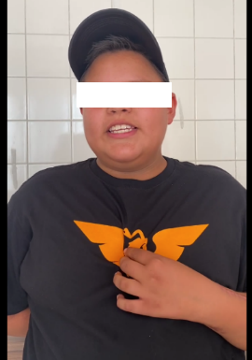 | Persona que graba: Hola ¿comó estás? Mi nombre es Beatriz, me da gusto conocerte, tu ¿comó te llamas?  -Estoy bien, me llamo DATO PROTEGIDO.  Persona que graba: Y ¿qué edad tienes Victor?  -Doce años.  Persona que graba: Doce años cumplidos, ¿cuándo es tu cumpleaños?  -El veintitrés de diciembre.  Persona que graba: Ándale la mera navidad, oye y cuentame de ti, ¿qué deporte te gusta?  -He jugado mucho tiempo futbol.  Persona que graba: Muy bien, y ¿vas a la escuela?  -Si.  Persona que graba: ¿Qué es lo que más te gusta de ir a la escuela?  -Puede ser el recreo.  Persona que graba: Y ¿sabes a que vienes hoy aquí?  -Vengo a grabar un video con la candidata Anayeli Muñoz.  Persona que graba: Muy bien, bueno, te voy a explicar que son las campañas, los partidos y la propaganda. Te explico, como tu ya sabes, porque has participado con anterioridad en esta campaña o campañas electorales, son los medios a través de los cuales, los candidatos o candidatas de los partidos políticos, preparan y se presentan para los votantes mayores de dieciocho años, les presentan sus ideas y posturas, eh, garanti… incluyendo los… eh…ay dios, posturas… los candidatos utilizan una variedad de técnicas para llegar a los votantes, transmitir sus mensjaes, incluyendo, eh, redes sociales, Facebook, Instagram, Twitter, Spotify, TikTok, etc.  Esta platica entre nosotros es para darte a conocer todo lo relativo a tu participación en la campaña de Anayeli, y enseguida te vamos a dar a conocer, necesitamos saber que tu, te sientes seguro, de querer salir o no salir en los diversos materiales, y que estás de acuerdo en que se haga uso de tu imagen, osea, tu ¿estás de acuerdo en que se use tu imagen, en el video que vas a participar ahorita?  -Eh.. si.  Persona que graba: Y estás de acuerdo en que salgas en televisión, en radio, o tu voz se pueda escuchar en radio y tu imagen se vea en redes sociales.  -Si.  Persona que graba: ¿Si? Ok, ¿qué tanto sabes? ¿Estás de acuerdo en que tu imagen sea parte de la propaganda electoral de Movimiento Ciudadano?  -Si.  Persona que graba: Es decir, en espectaculares, lonas, periodicos como has hecho anteriormente, ¿sabes que tu voz e imagen aparecerán en las redes soaicles?  -Si.  Persona que graba: ¿Tienes conocimiento de los riesgos negativos que estas publicaciones podrían tener hacia ti?, como acoso bullying, y ¿estás consiente de ello?  -Si.  Persona que graba: Que no va a ser necesariamente hacia ti, pero puede ser hacia la candidata.  -Si.  Persona que graba: Para concluir, te informo que en cualquier momento, puedes pedir que se baje el contenido en donde participas, en los materiales en los que vayas a salir y necesario que sepas que como adolescente tienes derecho y que si no quieres participar en estas publicaciones nosotros respetamos tu opinión. ¿Algo más que nos quieras compartir?  -No, nada más.
Nombre del archivo: WhatsApp Image 2022-06-10 at 11.33.30 AM | 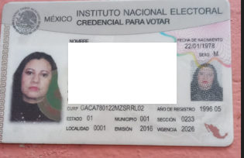 | Fotografía de una credencial de elector a nombre de la C. Alma Delia García de la Cruz.
Nombre del archivo: WhatsApp Image 2022-06-10 at 11.33.31 AM |  | Fotografía del reverso de una credencial de elector.
Nombre del archivo: WhatsApp Image 2022-06-10 at 11.33.32 AM | 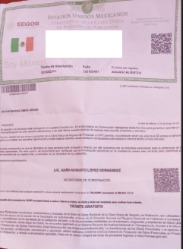 | Fotografía de constancia de la clave única de regustro de Población a nombre del C. DATO PROTEGIDO..
Carpeta: DATO PROTEGIDO.
Nombre del archivo: “Video 3”
Se visualiza aparentemente 1 menor de edad, de tez morena, cabello negro, quien viste una playera naranja con estampado en color blanco. | 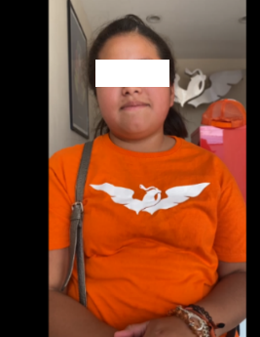 | Persona que graba: Hola ¿comó estás?  -Muy bien gracias.  Persona que graba: Mi nombre es Beatriz y te voy a hacer unas preguntas, ¿cómo te llamas?  - DATO PROTEGIDO.  Persona que graba: Oye y ¿cuántos años tienes?  -Dieciséis.  Persona que graba: Dieciséis años verdad, ay, ¿ya tuviste tu fiesta de quince años?  Si.  Persona que graba: Y ¿en qué año estás?  -En, estoy este, en, ahorita estamos en linea pero todavía no nos dicen, es que estamos en diferentes salones, pero es que todos los salones están juntos, así que todavía no nos han puesto en un solo lugar.  Persona que graba: Ah, no has regresado a la presencialidad.  -No.  Persona que graba: Oye y ¿cuál es tu deporte favorito?  -El basketbol.  Persona que graba: Ay que padre, oye y ¿sabes porqué estás hoy aquí?  -No, ah no, si, para grabar un video con Anayeli Muñoz.  Persona que graba: Ah, muy bien, oye y estás consiente que tu y tu imagen va a estar en redes sociales, YouTube, Facebook, Twitter, Instagram, que vas a salir en el video, que te van a ver en televisión probablemente, eh, ¿estás de acuerdo con eso?  -Si.  Persona que graba: Muy bien, y también tienes que estar enterada de que si tu en algún momento quieres que se baje el video en que tu sales, lo puedes solicitar y es tu derecho que lo bajen, y también ¿estás de acuerdo que se use tu imagen en el ivdeo, a pesar de que vas a estar expuesta a comentarios negativos en redes sociales.  Si.  Persona que graba: Muy bien, bueno sin más por el momento, eso serpia todo, muchas gracias por tu participación.
Nombre del archivo: WhatsApp Image 2022-06-10 at 11.40.00 AM | 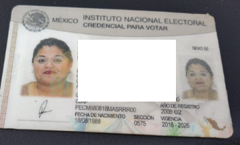 | Fotografía de una credencial de elector a nombre de la C. Mariana Alejandra Pérez Cornejo.
Nombre del archivo: WhatsApp Image 2022-06-10 at 11.40.00 AM (1) |  | Fotografía del reverso de una credencial de elector.
Carpeta: DATO PROTEGIDO.; Este Tribunal advierte que no se desprende contenido alguno dentro de la carpeta señalada.
Carpeta: DATO PROTEGIDO.
Nombre del archivo: WhatsApp Video 2022-06-10 at 12.38.21 PM
Se visualiza aparentemente 1 menor de edad, de género masculino, de tez morena, cabello negro y corto, quien viste una playera en color tinto con rayas color amarillo. | 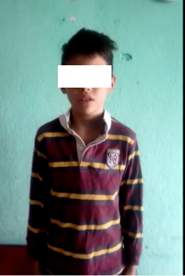 | Persona que graba: DATO PROTEGIDO., ¿estás de acuerdo en que tu imagen sea usada en la política de Movimiento Ciudadano y Anayeli Muñoz?  -Si estoy de acuerdo.
Nombre del archivo: Captura de Pantalla 2022-06-10 a la(s) 10.31.22 |  | Fotografía de acta de nacimiento a nombre del C. DATO PROTEGIDO.
Nombre del archivo: Captura de Pantalla 2022-06-10 a la(s) 10.31.50 | 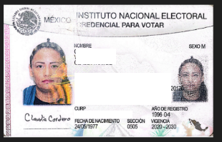 | Fotografía de una credencial de elector a nombre de la C. Caludia Hayde Cordero Velazquez.
Nombre del archivo: Captura de Pantalla 2022-06-10 a la(s) 10.32.02 |  | Fotografía del reverso de una credencial de elector.
Carpeta: DATO PROTEGIDO.; Este Tribunal advierte que no se desprende contenido alguno dentro de la carpeta señalada.

Carpeta: DATO PROTEGIDO
Nombre del archivo: CamScanner 06-10-2022 10.55 | 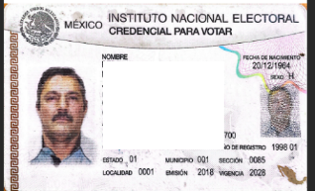 | Fotografía de una credencial de elector a nombre del C. J. Gabriel Perez Martin del Campo.
 | 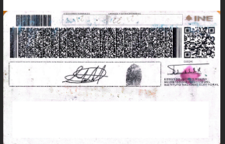 | Fotografía del reverso de una credencial de elector.
 | 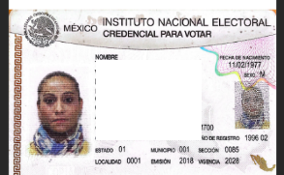 | Fotografía de una credencial de elector a nombre de la C. Ma. De Lourdes Torres Velasco.
 | 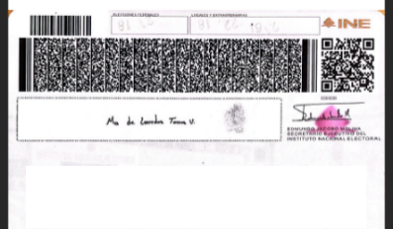 | Fotografía del reverso de una credencial de elector.
Carpeta: DATO PROTEGIDO
Nombre del archivo: Captura de Pantalla 2022-06-10 a la(s) 10.31.38 | 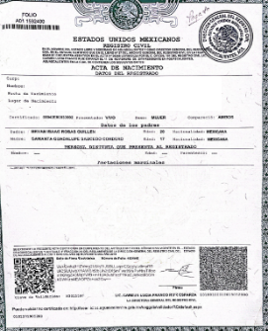 | Fotografía de un acta de nacimiento a nombre de la C. DATO PROTEGIDO.
Nombre del archivo: Captura de Pantalla 2022-06-10 a la(s) 10.32.11 | 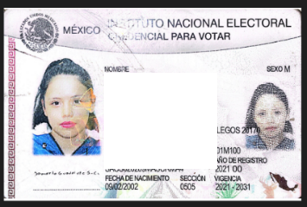 | Fotografía de una credencial de elector a nombre de la C. Samanta Guadalupe Saucedo Cordero.
Nombre del archivo: Captura de Pantalla 2022-06-10 a la(s) 10.32.22 |  | Fotografía del reverso de una credencial de elector.
Carpeta: DATO PROTEGIDO
Nombre del archivo: “Video 11”
Se visualiza aparentemente 1 menor de edad, de tez morena, cabello negro y largo, quien viste una playera y gorra, de color naranja con estampados en color blanco, pantalón color azul y cubrebocas color rosa. | 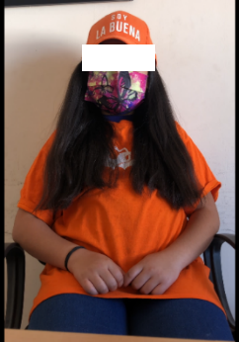 | Persona que graba: ¿Cómo te llamas?  - DATO PROTEGIDO.  Persona que graba: ¿Perla qué?  - DATO PROTEGIDO.  Persona que graba: ¿En qué.. estudias?  -Si.  Persona que graba: ¿En qué grado vas?  -En cuarto de primaria.  Persona que graba: En cuarto de primaria, ya casi pasas a secundaria, ¿cuántos años tienes?  -Diez.  Persona que graba: ¿Sabes que, has estado formando parte de la campaña?  -Si.  Persona que graba: ¿De quién has estado formando parte de la campaña?  -De Anayeli Muñoz.  Persona que graba: ¿Sabes que te han estado tomando fotos, videos, contenidos y todo?  -Si.  Persona que graba: Mira te explico, las campañas se trata para dar a conoer a los candidatos y esto se puede dar en distintos medios para darse a conocer y pueden hacer publicaciones en Facebook, en Instagram, en Twitter, en radio, televisión, en YouTube, en muchos lugares, y a lo mejor, puede que salgas tu en esos videos.  -Si.  Persona que graba: ¿Ya sabías?  -Si.  Persona que graba: Y existe la posibilidad también de que puedan realizar comentarios negativos, te puedan decir algo, te puedan molestar, pero no pasa nada, en cualuiqer momento tu nos puedes pedir, que bajemos esos videos de internet, en los que tu sales, ¿estás consiente de eso?  Persona que graba: ¿Cómo te has sentido en la campaña?  -Muy bien, me gusta apoyar a Anayeli Muñoz.  Persona que graba: ¿Algo más que nos quieras compartir?  -Pues que espero que Anayeli Muñoz sea la siguiente gobernadora.
Nombre del archivo: WhatsApp Image 2022-06-10 at 11.35.34 AM | 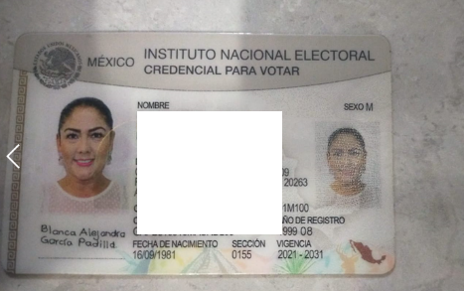 | Fotografía de una credencial de elector a nombre de la C. Blanca Alejandra García Padilla.
Nombre del archivo: WhatsApp Image 2022-06-10 at 11.35.34 AM (1) |  | Fotografía del reverso de una credencial de elector.
Nombre del archivo:  WhatsApp Image 2022-06-10 at 11.35.34 AM (2) | 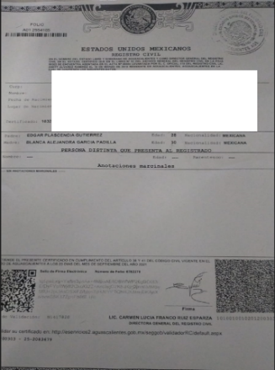 | Fotografía de un acta de nacimiento a nombre de la C. DATO PROTEGIDO.
Carpeta: DATO PROTEGIDO
Se visualiza aparentemente 1 menor de edad, de tez morena, quien viste una camisa con bordados en diversos colores y sombrero con accesorios en color rojo. | 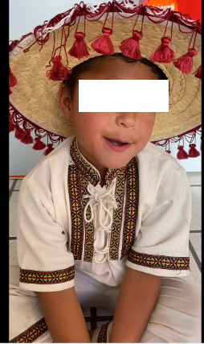 | Persona que graba: Hola, ¿cómo estás?  -Bien.  Persona que graba: Me llamo Beatriz y te voy a hacer unas preguntas ¿vale?  -Ajam.  Persona que graba: ¿Cómo te llamas?  - DATO PROTEGIDO..  Persona que graba: ¿Cuántos años tienes?  -Siete años.  Persona que graba: Perfecto, oye y ¿vas a ala escuela?  -Si.  Persona que graba: Y ¿qué es lo que más te gusta de la escuela?  -Mmmm, aprender, para cuando sea grande, para cuando quiera ser el grande, diputado.  Persona que graba: Ándale, ¿te gusta la política?  -Ajam…  Persona que graba: Oye y ¿qué deporte practicas?  -¿Deporte?, pues a mi me gustaría… ¿qué significa deporte?  Persona que graba: Deporte, el futbol, el basketbol…  -Ahh, lo que me encanta es futbol y el basketbol.  Persona que graba: Oye y ¿sabes porqué estás hoy aquí?  -Si.  Persona que graba: ¿Porqué a ver?  -Porque vamos a estar un ratito con Anayeli y con yuawi.  Persona que graba: Oye y ¿estás de acuerdo que tu imagen salga en el videoclip de la canción de Anayeli?  -Ajam…  Persona que graba: ¿Estás emocionado?  -Si.  Persona que graba: Y ¿te dieron permiso tus papás?  -Si.  Persona que graba: Muy bien, oye y ¿sabes qué vas a estar en redes sociales, en televisión, en radio? y tu ¿estás de acuerdo en qué eso suceda?  -Si.  Persona que graba: Oy y ¿sabes también que puede haber comentarios negativos? Que te echen carrilla y así, ¿estás consiente de eso? y ¿aún así quieres participar?  -Si.  Persona que graba: Y ¿sabes qué tienes derechos por ser niño y que en el momento en que tu decidas se puede bajar el video, ¿estás consiente de eso?  Si.
Nombre del archivo: WhatsApp Image 2022-06-10 at 11.40.00 AM (1) |  | Fotografía de una credencial de elector a nombre de la C. Mariana Alejandra Pérez Cornejo.
Nombre del archivo: WhatsApp Image 2022-06-10 at 11.40.00 AM |  | Fotografía del reverso de una credencial de elector.
Carpeta: DATO PROTEGIDO
Nombre del archivo: | 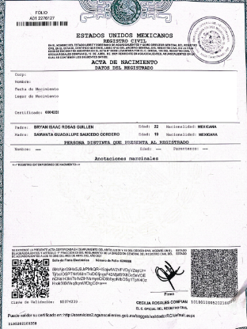 | Fotografía de un acta de nacimiento a nombre del C. DATO PROTEGIDO.
Nombre del archivo: |  | Fotografía de una credencial de elector a nombre de la C. Samanta Guadalupe Saucedo Cordero.
Nombre del archivo: |  | Fotografía del reverso de una credencial de elector.
Nombre del archivo: Nombres de cada niño por carpeta. | 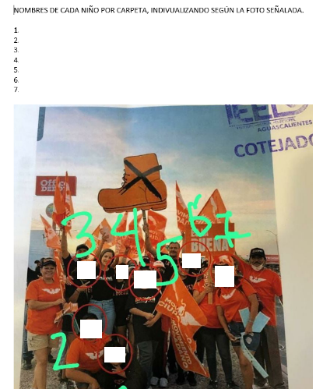 | Se visualiza un documento en formato word, en el que se señala el nombre de 7 personas, junto con el señalamiento con círculos color rojo en una fotografía anexa, y numeración del 1 al 7 en color verde.
Nombre del archivo: PHOTO-2022-06-10-10-49-21 | 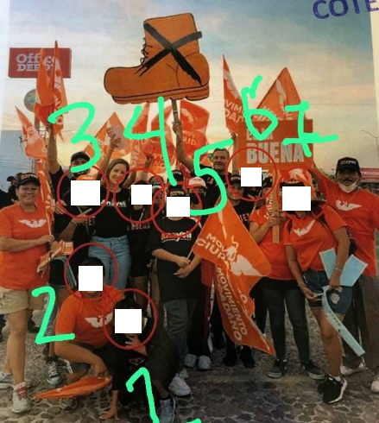 | Una fotografía de diversas personas, de distintos géneros, quienes visten playeras en color naranja y negro, con círculos color rojo señalanado a diversas personas, y numeración del 1 al 7 en color verde.

Además, ofrecieron ocho permisos de los cuales se únicamente se obtuvo el formato del IEE mediante el cual se otorga el consentimiento y el acta de nacimiento de los menores que aparentemente figuran en las publicaciones denunciadas.

Ahora bien, en primer término, este Tribunal Electoral advierte que los cinco videos aportados son insuficientes, pues pretender acreditar sin obrar constancias atinentes al consentimiento -mediante prueba documental- por parte de quien ejerce la patria potestad sobre los menores que aparecen en dicha propaganda, no causa certeza una relación entre los permisos ofrecidos en un formato genérico y los videos aportados.

Lo anterior, ya que los permisos ofrecidos por la C. Anayeli Muñoz Moreno y/o MC, se consideran insuficientes, porque no se agregó copia de la identificación con fotografía de los menores participantes los videos, incumpliendo con la normativa atinente; es decir, si bien exhiben un escrito mediante el cual justifican la omisión de la identificación, tal aseveración resulta insuficiente en virtud de que la candidata y/o MC debieron contar con las constancias y permisos de manera previa a la difusión de las imágenes, o en el caso, de ser conocedores que resultaba imposible poseerlas, tenían la obligación de difuminar la imagen de los multicitados menores, en aras de salvaguardar su interés superior.

Consecuentemente, al no contar con identificación con fotografía de los menores, es imposible para este Tribunal generar la certidumbre de que quienes aparecen en los videos y/o imágenes son precisamente los mismos menores de los cuales obran los consentimientos de quienes ejercen la patria potestad y, en ese entendimiento, existe el riesgo de vulnerar el interés superior de la niñez.

Esto es así porque, debido a la falta de probanzas, no se contó con elementos idóneos y suficientes, como puede ser una fotografía, identificación escolar o cualquier otro mecanismo que sirva para establecer la identidad de los menores, lo que permita cotejar y establecer el vínculo entre las niñas que aparecen en el promocional y de quien supuestamente dio el consentimiento.

Ahora bien, se considera una vulneración a la intimidad de las niñas o niños, cualquier manejo directo de su imagen, nombre, datos personales o referencias que permitan su identificación en los medios de comunicación, bien porque menoscabe su honra o reputación, sea contrario a sus derechos o los ponga en riesgo.

En esta lógica, es de resaltar lo establecido por la Sala Superior al resolver el expediente SUP-REP-95/2019, en donde se consideró que en estos casos (aparición de adolescentes en propaganda político-electoral) se debe atender la edad, madurez intelectual y circunstancia particular del adolescente, en el sentido de que los sujetos obligados ante los lineamientos pueden ponderar la forma de hacer evidente la opinión de las personas que aparezcan en sus promocionales.

Es decir, pueden existir otros elementos de prueba por los cuales se pueda tener certeza de que se cumplió con el deber de informarle y éste tuvo la capacidad de discernir y comprender el alcance del mismo, ya que no se debe considerar la videograbación que establecen los lineamientos como el único elemento por el cual se pueda tener certeza de tal acto.

De ahí nace la exigencia de que los partidos políticos cuenten con los consentimientos de los padres o de quien ejerce la patria potestad o tutela de los menores, cuando estos aparezcan en la propaganda política-electoral, así como las manifestaciones de los menores en cuanto a su opinión libre y expresa respecto a la propaganda en la que participen.

De tal suerte que, cuando en la propaganda político-electoral, independientemente si es de manera directa o incidental, aparezcan menores de dieciocho años de edad, el partido político deberá recabar por escrito el consentimiento de quien ejerza la patria potestad o tutela, así como colmar los requisitos establecidos tanto en los Lineamientos con en el Manual, y en caso de que no cuente con el mismo, deberá difuminar, ocultar o hacer irreconocible la imagen, la voz o cualquier otro dato que haga identificable a los niños, niñas o adolescentes, a fin de salvaguardar su imagen y, por ende, su derecho a la intimidad.

Lo anterior, con fundamento en la jurisprudencia 20/2019 de rubro; PROPAGANDA POLÍTICA Y ELECTORAL. CUANDO APAREZCAN MENORES SIN EL CONSENTIMIENTO DE QUIEN EJERZA LA PATRIA POTESTAD O TUTELA, SE DEBE HACER IRRECONOCIBLE SU IMAGEN.

Se suma que, ha quedado acreditada la aparición de diecisiete menores de edad, sin embargo, en el sumario de mérito obran -aunque de manera imperfecta- documentación relativa a ocho menores, de los cuales, no se establece ni existen elementos para concatenar o relacionar a que menor pertenece la documentación exhibida, así como cinco videos adjuntos en una memoria USB en los cuales se les pregunta a los menores de edad si autorizan el uso de su imagen, además de preguntarles si saben para qué será utilizada la misma.

Sin embargo, existe la obligación directa de presentar los documentos necesarios establecidos en los Lineamientos del INE en relación con en el Manual del IEE, o a difuminar la imagen de las y los menores que aparecen en los videos e imágenes que los denunciados publicaron en sus redes sociales; esto en aras de proteger el interés superior de la niñez.

Lo anterior, con sustento en lo recientemente resuelto por la Sala Superior, en el asunto SUP-JE-71/2021, así como por Sala Monterrey en el expediente SM-JE-092/2021, donde se estableció que, la lejanía, la postura, la calidad del video o iluminación, no eximen de la obligación contenida en los Lineamientos y el Manual.

En ese contexto, ante la ausencia de cumplimientos de requisitos para la recopilación de los permisos de quien deben y pueden otorgarlos para la aparición de menores de edad en actos proselitistas, así como la opinión y consentimiento de éstos, se colocó en riesgo a los menores, sin haber realizado alguna acción que pudiera ser más benéfica para salvaguardar el derecho a su intimidad, esta autoridad jurisdiccional considera que existe una afectación al interés superior de la niñez.

Lo anterior, atendiendo a que cuando se trata del interés superior de la niñez, no es necesario que se genere un daño a sus bienes o derechos para que se vean afectados, sino que es suficiente que éstos sean colocados en una situación de riesgo, tal y como ha quedado demostrado que aconteció en este caso.

Similar criterio ha sustentado la Sala Especializada al determinar que el derecho a la propia imagen de los menores goza de una protección especial, de ahí que para el otorgamiento de la salvaguarda judicial es suficiente que los menores se ubiquen en una situación de riesgo potencial, sin que sea necesario que esté plenamente acreditado el perjuicio ocasionado, pues, en congruencia con el interés superior de los niños, debe operar una modalidad del principio in dubio pro infante, a fin de dar prevalencia al derecho de los menores, por encima del ejercicio de la libertad de expresión, con el objeto de que se garanticen los derechos de los niños, por encima de cualquier duda que se presente en los casos que se analicen.

CULPA IN VIGILANDO DE MOVIMIENTO CIUDADANO.

Finalmente, tal como se refirió en los hechos acreditados, al momento de que se ejecutaron los hechos denunciados, la C. Anayeli Muñoz Moreno participó como candidata a la Gubernatura del Estado de Aguascalientes por el partido MC, de ahí que el instituto político tiene la responsabilidad de vigilar el actuar de su militancia y candidaturas, más aún cuando en las diversas constancias que fueron analizadas se advierte que la candidata -motivo de su campaña- dirigía los mensajes a la ciudadanía en general, militancia y simpatizantes de MC.

Ahora bien, este órgano jurisdiccional tuvo por acreditado la existencia de deicisiete menores de edad identificables en propaganda política; en tal sentido, aun cuando en diversas imágenes sea visible el emblema del partido citado, no se puede atribuir una responsabilidad directa, pero si una falta a su deber de cuidado respecto del actuar de su entonces precandidato, por lo que se acredita la culpa in vigilando de MC.

Lo anterior, en términos de lo previsto en el inciso a), del primer párrafo, del artículo 25, de la Ley General de Partidos Políticos y el artículo 163, del Código Electoral, que establece que son obligaciones de los partidos políticos conducir sus actividades dentro de los cauces legales y ajustar su conducta y la de sus militantes y personas relacionadas con el desempeño de sus funciones, con sujeción a la ley y ajustarlas a los principios del Estado democrático.

Así, de lo precisado se acredita la conducta ya referida, por lo que, lo conducente por parte de este Tribunal, es la imposición de una sanción, y la individualización correspondiente.

12. ANALISIS DE LA CONDUCTA DE LOS INFRACTORES.

La Sala Superior y la Sala Regional Especializada en armonía con lo establecido por el artículo 458, apartado quinto, de la Ley General de Instituciones y Procedimientos Electorales, han sostenido el criterio de que, en ejercicio de la facultad sancionadora, una vez que la falta se considere acreditada, como en el caso concreto, se debe hacer el análisis de los siguientes aspectos:

a) Tipo de infracción (acción u omisión);
b) Las circunstancias de modo, tiempo y lugar en que se concretó la conducta;
c) La comisión intencional o culposa de la falta y, en su caso, de resultar relevante para determinar la intención en el obrar, los medios utilizados;
d) La trascendencia de la norma transgredida;
e) Los resultados o efectos que sobre los objetivos (propósitos de creación de la norma) y los intereses o valores jurídicos tutelados, se generaron o se pudieron producir;
f) La singularidad o pluralidad de las faltas acreditadas

Así, a partir de la valoración de cada uno de estos puntos, la autoridad jurisdiccional cuenta con las condiciones para individualizar la sanción bajo parámetros de legalidad y proporcionalidad, de forma eficaz, en cuanto a que se acerque a un ideal necesario para asegurar la vigencia de los bienes jurídicos tutelados puestos en peligro o, en su caso, lesionados con la conducta infractora.

Además, para tal efecto, es procedente retomar la tesis S3ELJ 24/2003, de rubro “SANCIONES ADMINISTRATIVAS EN MATERIA ELECTORAL. ELEMENTOS PARA SU FIJACIÓN E INDIVIDUALIZACIÓN”, que sostiene que la determinación de la falta puede calificarse como levísima, leve o grave, y, en este último supuesto, como grave ordinaria, especial o mayor, lo que corresponde a una condición o paso previo para estar en aptitud de determinar la clase de sanción que legalmente se deba aplicar al caso concreto, y seleccionar de entre alguna de las previstas en la ley.

Ello en virtud de que ha sido criterio reiterado de la Sala Superior en diversas ejecutorias, que la calificación de las infracciones obedezca a dicha clasificación. Por lo tanto, para una correcta individualización de la sanción, en primer lugar, es necesario determinar si la falta a calificar es:

- Levísima,
- Leve o,
- Grave, y si se incurre en este último supuesto, precisar si la gravedad es de carácter:
a) Ordinaria b) Especial o c) Mayor.

Conforme a lo anterior, el análisis es el siguiente:

- Tipo de infracción (acción u omisión).
En el caso concreto, la conducta denunciada contraviene lo dispuesto en la norma aplicable y se actualiza cuando los sujetos denunciados omiten el deber emanado de la disposición legal, o en su caso, no cumplen a cabalidad lo establecido, lo anterior es así, porque los denunciados son destinatarios del objetivo de la norma.

Este Tribunal considera que la conducta desplegada por los denunciados se configura como de omisión, puesto que no recabó la documentación que acreditara el consentimiento libre e informado de los ciento cuatro menores de edad que aparecieron en las publicaciones denunciadas, así como el respectivo permiso de los padres, poniendo en riesgo la imagen de las niñas y niños y, en consecuencia, vulnerando su derecho a la vida privada, durante el desarrollo de la campaña electoral.

- Las circunstancias de modo, tiempo y lugar en que se concretó la conducta.

Modo. La conducta de la candidata denunciada y de MC, consistió en la transgresión al interés superior de la niñez mediante la difusión de imágenes en la red social Facebook, además del incumplimiento del deber de cuidado, en donde aparecen menores de edad sin contar con el permiso y consentimiento correspondientes, y sin haber realizado alguna acción tendente a proteger la intimidad, honra y reputación de la niñez.

Tiempo. Conforme a las oficialías electorales IEE/OE/081/2022 y IEE/OE/110/2022, se verificó la existencia de las imágenes y videos denunciados, con la aparición de menores de edad, esto es, dentro del Proceso Electoral local 2021-2022. Además, el hecho denunciado, produce consecuencias en tanto sus efectos no cesen, por lo tanto, ante la subsistencia del hecho controvertido el plazo legal no podría estimarse agotado, en términos de la Jurisprudencia 6/2007, de rubro: PLAZOS LEGALES. CÓMPUTO PARA EL EJERCICIO DE UN DERECHO O LA LIBERACIÓN DE UNA OBLIGACIÓN, CUANDO SE TRATA DE ACTOS DE TRACTO SUCESIVO.

Lugar. Los imágenes se publicaron en el perfil de la candidata denunciada en la red social Facebook, que, por su naturaleza es un espacio virtual, cuya difusión no se circunscribe a un espacio territorial delimitado, sino que dependerá del acceso a Internet y, en consecuencia, a dicha red social para su apreciación.

- Comisión intencional o culposa de la falta.

En lo tocante a la inclusión de imágenes de niños, niñas y adolescentes en las imágenes, se considera que la actuación de los denunciados, no fue dolosa, pues de las constancias que obran en autos no se advierte algún elemento que permita determinar que conocían o pretendían el resultado de su actuar, sino que únicamente es una falta de cuidado, relativa a la verificación de los contenidos que se publicaron en sus redes sociales; y, por tanto, se considera que fue una conducta culposa.

- Trascendencia de la norma transgredida.

La infracción encuentra fundamento en lo establecido por el numeral 8 de los Lineamientos para la protección de niñas, niños y adolescentes en materia de propaganda y mensajes electorales emitidos por el Instituto Nacional Electoral, que a la letra establece:

“Por regla general, debe otorgar el consentimiento quien o quienes ejerzan la patria potestad o el tutor o, en su caso, la autoridad que debe suplirlos respecto de la niña, el niño o adolescente que aparezca o sea identificable en propaganda político-electoral, mensajes electorales o actos políticos, actos de precampaña o campaña, o para ser exhibidos en cualquier medio de difusión.

También deberán otorgar su consentimiento para que sea videograbada la explicación a que hace referencia el lineamiento 9.

El consentimiento deberá ser por escrito, informado e individual, debiendo contener:

i) El nombre completo y domicilio de la madre y del padre o de quien ejerza la patria potestad o del tutor o, en su caso, de la autoridad que deba suplirlos respecto de la niña, el niño o adolescente.
ii) El nombre completo y domicilio de la niña, niño o adolescente.
iii) La anotación del padre y la madre o de quien ejerza la patria potestad o del tutor o, en su caso, de la autoridad que deba suplirlos, de que conoce el propósito, las características, los riesgos, el alcance, la temporalidad, la forma de trasmisión (en vivo o no), el medio de difusión y el contenido de la propaganda político-electoral, mensaje electoral o el propósito de que participe en un acto político, acto de precampaña o campaña, o para ser exhibidos en cualquier medio de difusión.
En caso de ser necesario, se deberá realizar la traducción a otro idioma o algún otro lenguaje como el sistema braille o de señas; en este último caso, se deberá atender a la región de la que sean originarias las personas.
iv) La mención expresa de autorización para que la imagen, voz y/u otro dato que haga identificable a la niña, niño o adolescente aparezca en la propaganda político-electoral o mensajes, en actos políticos, actos de precampaña o campaña, en cualquier medio de difusión.
v) Copia de la identificación oficial de la madre y del padre, de quien ejerza la patria potestad o del tutor o, en su caso, de la autoridad que los supla.
vi) La firma autógrafa del padre y la madre, de quien ejerza la patria potestad, del tutor o, en su caso, de la autoridad que los supla.
vii) Copia del acta de nacimiento de la niña, niño o adolescente o, en su caso, copia de la sentencia o resolución que determine la pérdida o suspensión de la patria potestad, o jurisdicción voluntaria que acredite el abandono, acta de defunción de alguno de los padres o cualquier documento necesario para acreditar el vínculo entre la niña, niño y/o adolescente y la o las personas que otorguen el consentimiento.
viii) Copia de la identificación con fotografía, sea escolar, deportiva o cualquiera en la cual se identifique a la niña, niño o adolescente.”

De igual manera, las disposiciones convencionales establecen lo siguiente:

El artículo 3° de la Convención Sobre los Derechos de los Niños, señala que las instituciones públicas, entre ellas, las autoridades administrativas y Tribunales, tienen el deber de atender de manera primordial el Interés Superior de los menores, obligando a los Estados parte a observar la protección más amplia en favor de la niñez y adolescencia.

Así también, la Ley General de los Derechos de Niñas, Niños y Adolescentes, en el artículo 76, párrafo segundo, y la Ley General de Instituciones y Procedimientos Electorales, en su artículo 471, establecen el reconocimiento y amplia protección al interés superior de la niñez.

Finalmente, las disposiciones normativas nacionales manifiestan lo siguiente:

Los artículos 1° y 4°, párrafo noveno, de la Constitución Política de los Estados Unidos Mexicanos, establecen que todas las autoridades, en el ejercicio de su función, tienen la obligación de promover, respetar y garantizar los derechos de las personas, de manera particular, el interés superior de la niñez, garantizando de manera plena el ejercicio y salvaguarda de sus derechos.

Es así que, la dignidad y honra del menor se encuentran protegidos tanto por instrumentos internacionales, como nacionales y locales, ello se desprende de una interpretación sistemática y funcional de lo establecido por los artículos 1° y 4°, párrafo noveno de la Constitución Política de los Estados Unidos Mexicanos; 3.1, 16 y 23 de la Convención sobre los Derechos del Niño, 78, fracción I, en relación con el 76, segundo párrafo, de la Ley General de los Derechos de Niñas, Niños y Adolescentes; 471, de la Ley General de Instituciones y Procedimientos Electorales; numeral 8 de los Lineamientos del INE, para la Protección de Niñas, Niños y Adolescentes en materia de propaganda y mensajes electorales, así como el artículo 244, párrafo segundo, fracción II, del Código Electoral.

Los resultados o efectos que sobre los objetivos (propósitos de creación de la norma) y los intereses o valores jurídicos tutelados, se generaron o se pudieron producir:
En relación a este punto, es dable señalar que los denunciados pusieron en riesgo el interés superior de la niñez, trasgrediendo disposiciones convencionales, constitucionales, federales y locales.

Singularidad o pluralidad de las faltas acreditadas:
La conducta de los denunciados, ocurrió en distintas ocasiones, durante la publicación de una serie de imágenes en distintas fechas dentro de la red social Facebook, por lo que se actualiza la pluralidad de las faltas acreditadas.

Bien jurídico tutelado.
En el caso de la candidata se afectó el principio del interés superior de la niñez por no haber desplegado acciones a la salvaguarda de su imagen, honra, reputación y honor; mientras que, en el caso de Movimiento Ciudadano, se afectó el principio de legalidad, al haber faltado a su calidad de garante.

Con relación a lo anterior y para la individualización de la sanción se debe considerar, además de los elementos ya examinados, respecto de la calificación de la conducta, los siguientes aspectos:

I. Calificación de la falta o faltas cometidas;
II. Lesión, daños o perjuicios que pudieron generarse a partir de la comisión de la falta;
III. Condición de que el ente infractor haya incurrido con antelación en una infracción similar (reincidencia);
IV. La existencia de dolo o falta de cuidado;
V. Si hay unidad o multiplicidad de irregularidades, y
VI. Que la imposición de la sanción no afecte, sustancialmente, el desarrollo de la entidad política, de tal manera que comprometa el cumplimiento de sus propósitos fundamentales o subsistencia.

Calificación de la falta o faltas cometidas: Se acredita el riesgo del interés superior del menor, toda vez que se vulneró su derecho a la vida privada, honor y dignidad, dentro del proceso electoral, afectando de manera directa los bienes jurídicos protegido por las normas convencionales y constitucionales.

Lo anterior, ya que en autos quedó demostrado que la denunciada incumplió con la obligación de exhibir la documentación relativa a los menores de edad que aparecen en las imágenes exhibidas en la red social Facebook, en el marco de sus actividades como candidata.

La exhibición de los menores, no quedó justificada, al no contar con el debido consentimiento de los padres o tutores, así como con el consentimiento libre e informado de los menores, por lo que es considerado como una vulneración a su imagen, nombre y datos personales, ya que se permite su identificación en las redes sociales, a través del perfil denunciado.

Lesión, daños o perjuicios que pudieron generarse a partir de la comisión de la falta: Al ser el interés superior del menor un valor jurídico fundamental durante los procesos electorales tratándose de propaganda electoral, la falta de deber de cuidado de no haber tenido el consentimiento libre e informado, tanto de los padres o tutores, como de los menores de edad que participaron en los videos e imágenes es claro que se atentó a su dignidad y honra, como lo estipulan las legislaciones internacionales, federales y locales.

Condición de que el ente infractor haya incurrido con antelación en una infracción similar (reincidencia): Existe sentencia definitiva por parte de este Tribunal, a partir del cual se permite arribar a la conclusión de que los denunciados son reincidentes.

La existencia de dolo o falta de cuidado: Existió una falta de deber de cuidado por parte de la denunciada al no recabar los documentos e información establecidos en la normatividad, que otorgaran el consentimiento de los padres o tutores y de los menores para participar en las imágenes y los videos.

Si hay unidad o multiplicidad de irregularidades: Hay multiplicidad de irregularidades, toda vez que se trata de una conducta infractora, consistente en la publicación de una serie de imágenes en distintas fechas dentro de la red social Facebook, donde aparecen diecisiete menores de edad.

Atendiendo a las circunstancias antes señaladas, y tomando en cuenta que la difusión de las publicaciones implicó una infracción a las citadas disposiciones constitucionales, convencionales y legales que buscan la salvaguarda del interés superior de la niñez, la conducta atribuida a la candidata denunciada debe calificarse como grave ordinaria.

Sobre la calificación.
Atendiendo a las circunstancias antes señaladas, y tomando en cuenta que la difusión de las publicaciones implicó una infracción a las citadas disposiciones constitucionales, convencionales y legales que buscan la salvaguarda del interés superior de la niñez, la conducta atribuida a la candidata y diputada denunciadas debe calificarse como grave ordinaria; mientras que, en el caso de MC, la conducta debe calificarse como leve.

Ambas determinaciones atienden a las particularidades expuestas, toda vez que:

• Las conductas infractoras se desarrollaron en el actual proceso electoral, dentro del periodo de campaña.
• La duración de las conductas fue: del tres de abril; al dieciocho de mayo de este año.
• Se vulneró el interés superior de la niñez y principio de legalidad.
• No hay elementos que permitan determinar que fueron conductas intencionales, ni que hubieran sido sistemáticas o reincidentes.
• No se advirtió que existiera algún lucro o beneficio económico para los responsables.

Las consideraciones anteriores permiten graduar de manera objetiva y razonable las sanciones impuestas, por lo que en principio se estima que son suficientes para disuadir la posible comisión de infracciones similares en el futuro y de ninguna forma pueden considerarse desmedidas o desproporcionadas.

SANCIÓN A IMPONER.

Para determinar la sanción que corresponde resulta aplicable la jurisprudencia 157/2005 emitida por la Primera Sala de la Suprema Corte de Justicia de la Nación, de rubro: “INDIVIDUALIZACIÓN DE LA PENA. DEBE SER CONGRUENTE CON EL GRADO DE CULPABILIDAD ATRIBUIDO AL INCULPADO, PUDIENDO EL JUZGADOR ACREDITAR DICHO EXTREMO A TRAVÉS DE CUALQUIER MÉTODO QUE RESULTE IDÓNEO PARA ELLO”.

En ese orden de cosas, el artículo el artículo 244, fracción IV, del Código Electoral del Estado, establece como infracción para los aspirantes, precandidatos, candidatos o candidatos independientes a cargos de elección popular, que utilice de forma premeditada, los datos personales, información o imágenes de niñas, niños o adolescentes, sin su consentimiento y el correspondiente por quien ejerza la patria potestad sobre los mismos; estableciendo que, dichas infracciones se sancionaran con multa de veinte hasta cinco mil veces el valor diario de la Unidad de Medida y Actualización;

Artículo 244 del Código Electoral:

ARTÍCULO 244.- Constituyen infracciones de los aspirantes, precandidatos, candidatos o candidatos independientes a cargos de elección popular, al presente Código:

IV. La difusión de propaganda política o electoral que calumnie a las personas o que utilice, de forma premeditada, los datos personales, información o imágenes de niñas, niños o adolescentes, sin su consentimiento y el correspondiente por quien ejerza la patria potestad sobre los mismos;

Las infracciones referidas en el párrafo anterior se sancionarán, según la gravedad, de la siguiente manera:

III. Las señaladas en las fracciones IV, V y X del párrafo anterior, con multa de veinte hasta cinco mil veces el valor diario de la Unidad de Medida y Actualización;

FIJACIÓN DE LA MULTA.

La Sala Superior ha establecido que la autoridad, tratándose de la fijación de una sanción, se encuentra obligada a especificar en forma pormenorizada, lógica y congruente, las razones que influyen en su ánimo, para determinar el quantum, o bien, el tipo de sanción, elementos jurídicamente relevantes para cumplir con el principio de racionalidad de la pena, al atender al comportamiento sancionable y a las circunstancias que concurren al caso concreto.

En tal sentido, una vez que se ha fijado la conducta infractora como grave ordinaria, ya que, en esta clase de asuntos relacionados con menores, la conducta siempre será grave, atendiendo al criterio de la propia Sala Superior y Sala Regional Monterrey ya citados, se procede a evaluar de manera global cada uno de los elementos particulares que se deben tomar en cuenta para establecer la sanción económica a imponer.

La falta ha sido calificada como grave ordinaria, al haber puesto en riesgo la dignidad y el honor de cuarenta infantes que aparecieron en seis imágenes y seis videos con propaganda electoral relacionada con la campaña de la denunciada, durante los meses de abril y mayo en sus redes sociales.

No obstante, la anterior circunstancia, está acreditada la omisión de la denunciada de presentar el consentimiento libre e informado de ambos padres de los menores que aparecen en las imágenes y videos cuestionados, así como en el hecho de que las imágenes colgadas de las redes sociales referidas no fueron difuminados los rostros de los señalados menores de edad, luego entonces, se trata de una infracción calificada como culposa.

Sin embargo, la denunciada cometió la referida infracción transgrediendo normas internacionales, la Constitución federal, así como Leyes federales y de índole local en materia de interés superior del menor, sí bien por actuar de una manera negligente, lo cierto es que tal conducta transcendió en un perjuicio a los menores referidos.

Sentadas las circunstancias particulares que rodean el caso en concreto, se tiene que el beneficio obtenido por la no puede ser cuantificado económicamente, toda vez que, como se explicó, se trata de exposición indebida de menores de edad en su propaganda electoral.

Asimismo, para proceder a la imposición de la pena a imponer, se deben considerar las condiciones particulares de la denunciada para que no afecten de manera sustancial el cumplimiento de sus propósitos fundamentales o subsistencia.

Además, es un hecho notorio para este órgano jurisdiccional que la propia denunciada es actualmente candidata a la gubernatura del Estado de Aguascalientes por lo que recibe una cantidad limitada de recursos públicos para el desarrollo de su campaña, constando además en autos el no tener reincidencia en una conducta similar plenamente acreditada.

Por ello, cabe precisar que este Tribunal Electoral del Estado de Aguascalientes, dentro del expediente TEEA-PES-015/2022 obre constancia en el que se informa que la denunciada tuvo una percepción anual de DATO PROTEGIDO de pesos por concepto de ingresos, lo que equivale a una percepción mensual de DATO PROTEDO.

Así, tomando en consideración los elementos objetivos y subjetivos de las infracciones, especialmente los bienes jurídicos tutelados, las circunstancias particulares del incumplimiento, así como la finalidad de las sanciones, que es la de disuadir la posible comisión de faltas similares en el futuro, y atendiendo a que los parámetros establecidos son de veinte hasta cinco mil veces el valor diario de la Unidad de Medida y Actualización; se estima que lo pertinente es establecer una sanción consisten en:

A la C. Anayeli Muñoz Moreno, multa de 100 veces el valor diario de la Unidad de Medida y Actualización la que asciende a la cantidad de $9,622.00 (nueve mil seiscientos veintidós pesos 00/100 M.N.).

En atención a lo previsto en el artículo 251, párrafo tercero del Código Electoral, las multas impuestas por el Tribunal que hayan quedado firmes deberán ser pagadas en la Dirección Administrativa del Instituto.

En este sentido, se otorga un plazo de cuatro días naturales, contados a partir del día siguiente a que cause ejecutoria la presente sentencia, para que la persona sancionada realice el pago correspondiente ante la autoridad mencionada. De lo contrario, conforme a las reglas atinentes al incumplimiento, el IEE tiene la facultad de dar vista a las autoridades hacendarias a efecto de que procedan al cobro conforme a la legislación aplicable.

En cuanto hace al partido Movimiento Ciudadano, atendiendo a las circunstancias objetivas y subjetivas de la omisión en que incurrió; así como a la gravedad de la falta, se estima que lo procedente es imponerle en su calidad de garante respecto de la conducta cometida por su candidato, una amonestación pública, de conformidad con el artículo 242, segundo párrafo, fracción I del Código Electoral.

12. RESOLUTIVOS.

PRIMERO. Es existente la infracción al interés superior de la niñez, atribuible al C. Anayeli Muñoz Moreno, por lo que se le impone una sanción consistente en una multa de 100 veces el valor diario de la Unidad de Medida y Actualización la que asciende a la cantidad de $9,622.00 (nueve mil seiscientos veintidós pesos 00/100 M.N.).

SEGUNDO. Se declara la existencia de la falta al deber de cuidado de Movimiento Ciudadano, en consecuencia, se le impone como sanción una amonestación pública.

TERCERO. Se ordena suprimir a la inmediatez las publicaciones objeto de denuncia.

CUARTO. Publíquese esta sentencia en la página de internet de este Tribunal, y en el Catálogo de Sujetos Sancionados.

Notifíquese. Así lo resolvió el Tribunal Electoral del Estado de Aguascalientes, por unanimidad de votos de las Magistradas y Magistrado que lo integran, ante el Secretario General de Acuerdos, quien autoriza y da fe.
MAGISTRADA PRESIDENTA

CLAUDIA ELOISA DÍAZ DE LEÓN GONZÁLEZ

MAGISTRADA  LAURA HORTENSIA  LLAMAS HERNÁNDEZ | MAGISTRADO  HÉCTOR SALVADOR  HERNÁNDEZ GALLEGOS
SECRETARÍA GENERAL DE ACUERDOS

JESÚS OCIEL BAENA SAUCEDO

El suscrito licenciado Jesús Ociel Baena Saucedo, Secretario General de Acuerdos del Tribunal Electoral del Estado de Aguascalientes, en ejercicio de las facultades que me confiere el artículo 28, del Reglamento Interior del Tribunal Electoral del Estado de Aguascalientes, hago constar que las firmas que obran en la presente página, corresponden a la sentencia definitiva emitida por el Pleno del Tribunal Electoral del Estado de Aguascalientes, dictada el ocho de abril de dos mil veintiuno, dentro del Procedimiento Especial Sancionador identificado con la clave TEEA-PES-009/2021; el cual consta de veintinueve páginas, incluida la presente. Conste.

CG-R-06/22, en relación a la candidatura de la coalición “Va por Aguascalientes” y CG-R-08/22, en relación a la candidatura del partido político Movimiento Ciudadano.
Consultable en la Compilación 1997-2013, Jurisprudencia y tesis en materia electoral, del Tribunal Electoral del Poder Judicial de la Federación, páginas 129 y 130.
Manual para la Protección de los Derechos de Niñas, Niños y Adolescentes en Materia Político-Electoral del Instituto Estatal Electoral de Aguascalientes.
Así lo sostuvo la Sala Superior en la jurisprudencia 11/2008 de rubro “LIBERTAD DE EXPRESIÓN E INFORMACIÓN. SU MAXIMIZACIÓN EN EL CONTEXTO DEL DEBATE POLÍTICO”.
En adelante, Observación General 14, relacionada sobre el derecho del niño a que su interés superior sea una consideración primordial (artículo 3, párrafo 1 de la Convención de los Derechos del Niño), aprobada en el 62º período de sesiones el catorce de enero de dos mil trece.
“En el entendido de que no es un concepto nuevo, sino que ya se consagraba en la Declaración de los Derechos del Niño de 1959 y en la Convención sobre la Eliminación de todas las formas de discriminación contra la mujer de 1979”, párrafo 2.
En ese sentido, el Comité de los Derechos del Niño, espera que los Estados interpreten el término desarrollo como un “concepto holístico que abarca el desarrollo físico, mental, espiritual, moral, psicológico y social del niño (Observación General número 5, párrafo 12)”. Párrafo 4 de la referida Observación General 14.
Párrafo 12 de la Observación General 14.
“En todas las decisiones y actuaciones del Estado se velará y cumplirá con el principio del interés superior de la niñez, garantizando de manera plena sus derechos”.
Consultable en el siguiente link: https://www.scjn.gob.mx/derechoshumanos/publicaciones/protocolos-de-actuacion
Consúltese la tesis aislada 2a. CXLI/2016 de la Segunda Sala de rubro: DERECHOS DE LAS NIÑAS, NIÑOS Y ADOLESCENTES. EL INTERÉS SUPERIOR DEL MENOR SE ERIGE COMO LA CONSIDERACIÓN PRIMORDIAL QUE DEBE DE ATENDERSE EN CUALQUIER DECISIÓN QUE LES AFECTE. Décima época, publicada en el Semanario Judicial de la Federación el seis de enero de dos mil dieciséis. Los criterios que aquí se citan de la Suprema Corte pueden consultarse en www.scjn.gob.mx.
Jurisprudencia 1ª./J 44/2014 (10ª), de la Primera Sala de la Suprema Corte de Justicia de la Nación de rubro: INTERÉS SUPERIOR DEL MENOR. SU CONFIGURACIÓN COMO CONCEPTO JURÍDICO INDETERMINADO Y CRITERIOS PARA SU APLICACIÓN A CASOS CONCRETOS.
Estos requerimientos se encuentran detallados en los numerales 7 al 12 de los Lineamientos que contempla el acuerdo INE/CG20/2017.
El formato a que se refiere este punto fue publicado mediante el acuerdo INE/ACRT/08/2017 “Acuerdo del Comité de Radio y Televisión del Instituto Nacional Electoral por el que se aprueba el formato para recabar la opinión informada de las niñas, niños y adolescentes, en cumplimiento al mandato del Consejo General emitido mediante el acuerdo INE/CG20/2017”, aprobado el 27 de febrero de 2017.
Precisados en el numeral 2 de los Lineamientos del INE. Entre otros: partidos políticos, coaliciones y candidaturas diversas.
SUP-REP-0726-2018
SUP-JE-92/2021
Sirve de apoyo lo anterior, lo resuelto por la Sala Superior en el SUP-JE-71/2021.
Dentro del expediente TEEA-REP-005/2022.
Pudiendo ser una credencial escolar, deportiva o cualquiera en la que se identificara a los menores.
Criterio sustentado por la Sala Superior en el SUP-JE-71/2021.
En relación a los permisos ofrecidos con la diputada denunciada.
Criterio sostenido por Sala Superior en el asunto SUP-JRC-0145/2017.
Criterio sustentado en la tesis CVIII/2014, de rubro: “DERECHOS DE LOS NIÑOS. BASTA CON QUE SE COLOQUEN EN UNA SITUACIÓN DE RIESGO PARA QUE SE VEAN AFECTADOS”.
Criterio: SRE-PSC-121/2015.
Al respecto resulta orientador, el criterio, emitido por la Suprema Corte de Justicia de la Nación, con el siguiente rubro: INDIVIDUALIZACIÓN DE LA PENA. DEBE SER CONGRUENTE CON EL GRADO DE CULPABILIDAD ATRIBUIDO AL INCULPADO, PUDIENDO EL JUZGADOR ACREDITAR DICHO EXTREMO A TRAVÉS DE CUALQUIER MÉTODO QUE RESULTE IDÓNEO PARA ELLO.
Criterio: SUP-REP-98/2016.
Criterio: SRE-PSL-9/2019 y SRE-PSD-21/2019.
En los recursos de revisión del procedimiento especial sancionador SUP-REP-45/2015 y acumulados, SUP-REP-57/2015 y acumulados, SUP-REP-94/2015 y acumulados, SUP-REP120/2015 y acumulados, SUP-REP-134/2015 y acumulados, SUP-REP-136/2015 y acumulados y SUP-REP-221/2015.
Al respecto resulta orientador el criterio, emitido por Tribunales Colegiados de Circuito, con el siguiente rubro: INDIVIDUALIZACIÓN DE LAS PENAS. LA NATURALEZA DE LA ACCIÓN U OMISIÓN A QUE SE REFIERE EL ARTÍCULO 52, FRACCIÓN II, DEL CÓDIGO PENAL FEDERAL Y QUE EL JUZGADOR DEBE CONSIDERAR PARA LA GRADUACIÓN DE LA CULPABILIDAD Y LA IMPOSICIÓN DE AQUÉLLAS SE REFIERE A LA MAYOR O MENOR GRAVEDAD QUE REVELE LA ACTIVIDAD O INACTIVIDAD EFECTIVAMENTE DESPLEGADA POR EL SENTENCIADO.
Al respecto resulta orientador, el criterio, emitido por la Sala Superior, de rubro: SANCIÓN. CON LA DEMOSTRACIÓN DE LA FALTA PROCEDE LA MÍNIMA QUE CORRESPONDA Y PUEDE AUMENTAR SEGÚN LAS CIRCUNSTANCIAS CONCURRENTES.
Precisadas en las Oficialías Electorales.
TEEA-PES-036/2022
Precisadas en las oficialías electorales.
Criterio establecido por la Sala Superior en el SUP-REP-24/2018, en el que determinó que, por regla general, tratándose de conductas que actualicen una violación directa a una prohibición prevista en la Constitución, la falta se debe calificar como grave, en atención al carácter constitucional de dicha prohibición. Mismo criterio adoptado por la Sala Regional Monterrey en la sentencia dictada en el expediente SM-519/2018, que determinó que, en esta clase de asuntos relacionados con menores, la conducta siempre será grave.
Según consta la promoción suscrita por la parte denunciada en la que solicita que se tenga por cumplida la medida cautelar ordenada, consistente en retirar las publicaciones denunciadas.
Al respecto resulta orientador, el criterio, emitido por la Suprema Corte de Justicia de la Nación, con el siguiente rubro: MULTAS FIJAS. LAS LEYES QUE EMPLEAN LA PREPOSICIÓN "HASTA", NO SON INCONSTITUCIONALES.
SUP-REP-221/2015.
Jurisprudencia 24/2014. MULTA EN EL PROCEDIMIENTO ADMINISTRATIVO SANCIONADOR. DEBE SUSTENTARSE EN DATOS OBJETIVOS PARA CUANTIFICAR EL BENEFICIO ECONÓMICO OBTENIDO (LEGISLACIÓN DE MICHOACÁN). Gaceta de Jurisprudencia y Tesis en materia electoral, Tribunal Electoral del Poder Judicial de la Federación, Año 7, Número 15, 2014, páginas 48 y 49.
En la foja física 185.

